MINISTERE DE L’ENSEIGNEMENT SUPERIEUR REPUBLIQUE DE COTE D’IVOIRE
ET DE LA RECHERCHE SCIENTIFIQUE ------------------

Union - Discipline - Travail

UNIVERSITE VIRTUELLE DE CÔTE D’IVOIRE

UFR INFORMATIQUE

ET SCIENCES DU NUMERIQUE
---------------
N° d’ordre :

Mémoire Pour l’obtention du :
Diplôme de Master
Domaine : Sciences et Technologies
Mention : Informatique et Applications Numériques
Spécialité : Big Data Analytics (BDA)
Présenté par

Amani Yao Jean Marc
Sujet :
Détection précoce du cancer du sein par l’apprentissage profond

Soutenu le …/…/…devant le jury composé de :
M. | Professeur Titulaire | Université Virtuelle de Côte d’Ivoire | Président
M. | Maître Assistant | … | Superviseur
Mme. | Maître de Conférences | … | Examinateur
Mme. | Maître de Conférences | … | Examinateur

REMERCIEMENTS
Je remercie en premier lieu DIEU de m’avoir donné la force, la persévérance et la capacité de mener à bien ce mémoire de Master Big Data Analytics.
Je tiens à exprimer ma profonde gratitude à Monsieur Edja Béranger, Directeur de mémoire, pour son encadrement rigoureux, sa disponibilité constante et ses conseils avisés qui ont structuré ce travail.
Je souhaite adresser ma reconnaissance à l’ensemble des enseignants du Master Big Data Analytics de l’université virtuelle de côte d’ivoire pour la qualité exceptionnelle de leur formation et l’excellence académique dispensée.
Un remerciement particulier à mes collègues de promotion pour nos échanges enrichissants, notre soutien mutuel et les moments de partage qui ont marqué cette année universitaire.
Je remercie l’administration universitaire pour son appui dans les démarches administratives et la mise à disposition des ressources nécessaires à ce travail.
Je remercie du fond du cœur ma famille pour son soutien indéfectible, sa patience et sa confiance durant ces mois de recherche intensive.
Je remercie chaleureusement mes amis proches pour leur présence constante, leurs encouragements sincères et leur compréhension face aux exigences de ce mémoire.
Abidjan, le 27 février 2026
Amani Yao Jean Marc

DÉDICACE
À ma famille bien-aimée,
À toutes les femmes ivoiriennes touchées par le cancer du sein,
À celles qui luttent aujourd’hui,
À celles qui s’en sont sorties,
À la mémoire de celles qui nous ont quittées.
Ce travail vous est dédié.

RÉSUMÉ
Contexte et Problématique : Le cancer du sein constitue en Côte d’Ivoire un défi de santé publique majeur, avec plusieurs milliers de nouveaux cas annuels et un taux de létalité supérieur à 50 % [1]. Cette forte mortalité est principalement due à un diagnostic tardif (stades III-IV dans plus de 70 % des cas) et à un déficit criant d’infrastructures de dépistage [2]. Dans ce contexte, l’échographie mammaire s’impose comme un outil de première ligne. Cependant, la fatigue cognitive des praticiens et la difficulté de déceler les lésions précoces, particulièrement sur les tissus denses fréquents chez les patientes africaines, limitent l’efficacité du diagnostic.
Solution Proposée : Ce mémoire développe un système de diagnostic assisté par ordinateur (CADx) adapté au contexte ivoirien, visant à améliorer la détection précoce des lésions mammaires suspectes. La méthodologie repose sur les modèles DenseNet-121 [4] et EfficientNet-B0 pré-entraînés, affinés pour une classification en trois classes cliniques strictes : normal, bénin, et malin.
Sur un jeu de test indépendant rigoureusement assaini de toute fuite de données
(data leakage), le modèle EfficientNet-B0 atteint une exactitude globale de 82,7 %, avec un F1-score macro de 0,81. Plus important encore, la sensibilité (rappel) pour la détection des lésions malignes atteint 90,0 %. En parallèle, l'approche en Cascade U-Net permet d'atteindre une précision maximale de 79,7 % sur la classe maligne, tout en offrant une explicabilité visuelle via la segmentation.
Les contributions de ce travail sont les suivantes :
1) Mise en place d'un pipeline d'IA complet pour la classification mammaire en trois classes, respectant la nomenclature clinique stricte
2) Résolution de problèmes profonds tels que le Catastrophic Forgetting par une gestion fine de la BatchNormalization
3) Benchmark rigoureux entre EfficientNet-B0 et une Cascade U-Net + DenseNet sur un dataset purifié pour le contexte du dépistage ivoirien.
Perspectives : Déploiement pilote au sein d’un environnement hospitalier ivoirien (tel que le CHU d’Abidjan), la création d’une bio-banque de données ouest-africaines, ainsi que l’exploration de modèles de segmentation tels que le réseau U-Net [23], qui pourraient permettre d’isoler et de caractériser successivement les lésions en tenant compte de l’âge des patientes.
Mots-clés : Cancer du sein, Échographie mammaire, DenseNet-121, Détection précoce, U-Net, Triage clinique, Côte d’Ivoire.
ABSTRACT
This thesis develops a Computer-Aided Diagnosis (CADx) system tailored to the Ivorian context, aiming to improve the early detection of suspicious breast lesions. The methodology is based on pre-trained DenseNet-121 [4] and EfficientNet-B0 models, fine-tuned for a strict three-class clinical classification: normal, benign, and malignant.
On an independent test set strictly cleansed of any data leakage (binary masks removed), the EfficientNet-B0 model achieved an overall accuracy of 82.7%, with a macro F1-score of 0.81. More importantly, the sensitivity (recall) for detecting malignant lesions reached 90.0%. In parallel, a U-Net Cascade approach achieved a maximum precision of 79.7% on the malignant class, while offering visual explainability through lesion segmentation.
The contributions of this work are as follows:
- Implementation of a complete AI pipeline for three-class breast ultrasound classification, strictly adhering to clinical nomenclature
- Resolution of deep learning challenges such as Catastrophic Forgetting through fine-grained BatchNormalization management
- Rigorous benchmarking between EfficientNet-B0 and a U-Net + DenseNet Cascade on a purified dataset optimized for the Ivorian screening context.

TABLE DES MATIERES
Union - Discipline - Travail 0
UFR INFORMATIQUE 0
ET SCIENCES DU NUMERIQUE 0
2.3 Déséquilibre de classes et métriques cliniques 21
RÉFÉRENCES 62
ANNEXES 65
LISTE DES FIGURES 67
LISTE DES TABLEAUX 68
LISTE DES ABRÉVIATIONS 69

INTRODUCTION GÉNÉRALE
En Côte d’Ivoire, le cancer du sein représente plusieurs milliers de nouveaux cas par an avec un taux de mortalité supérieur à 50 %, le plus élevé d’Afrique de l’Ouest [1].
En effet, cette mortalité exceptionnelle résulte d’un diagnostic tardif systématique : plus de 70 % des cas sont diagnostiqués aux stades III-IV, contre environ 30 % en Europe.
Ce retard diagnostique s’explique principalement par un déficit majeur en infrastructures de dépistage : on compte environ 1 mammographe pour 1 million de femmes ivoiriennes, contre 1 pour 100 000 en France [2].
Par conséquent, le dépistage radiologique actuel dépend énormément de l’interprétation manuelle. Dans ce contexte de ressources limitées, l’échographie mammaire s’impose souvent comme la modalité de premier recours, étant plus accessible, moins coûteuse et exempte de rayonnements ionisants, ce qui justifie son utilisation centrale dans ce travail. Le dépistage reste cependant limité par trois facteurs critiques :
- la fatigue cognitive des radiologues (jusqu’à 200 examens par jour) ;
- la difficulté de détection des anomalies au stade précoce (sensibilité moyenne des radiologues ≈ 72 %) ;
- la forte prévalence de tissus mammaires denses (BI-RADS C/D) chez les femmes africaines (≈ 65 % vs 25 % chez les patientes caucasiennes).
Face à cette problématique, les CNN médicaux de génération 2023-2026 (DenseNet, EfficientNet, Vision Transformers) atteignent des niveaux de performance élevés (accuracy > 90 %, AUC > 0,90) sur des jeux de données principalement caucasiens (CBIS-DDSM, INbreast). Cependant, aucune étude n’a, à ce jour, évalué de manière systématique leur comportement dans un contexte africain marqué par des tissus denses, un accès limité à l’imagerie et une forte contrainte de ressources.
Ainsi, une brèche de recherche persiste : il n’existe pas de travail ivoirien documentant la performance d’un modèle profond optimisé spécifiquement pour la détection précoce dans ce contexte. C’est pourquoi, l’objectif principal de ce mémoire est de développer un système CADx atteignant un recall ≥ 90 % sur les lésions débutantes, tout en maintenant une performance globale suffisante pour le triage clinique (accuracy et F1-score macro stables).
Pour atteindre cet objectif, les objectifs spécifiques sont les suivants :
1. Concevoir un pipeline DenseNet-121 complet pour la classification par échographie mammaire en trois classes (normal, bénin, malin) sur un dataset d’échographies annotées ;
2. Intégrer et évaluer Grad-CAM afin d’analyser la cohérence des régions activées par le modèle avec les zones suspectes décrites par les radiologues ;
3. Étudier l’impact des contraintes spécifiques au contexte ivoirien (tissus denses, ressources limitées, taille d’échantillon) sur les performances du modèle et sur le risque de faux négatifs ;
4. Prototyper un pipeline reproductible (code source versionné, scripts d’entraînement, de visualisation et de calibration) en vue d’un futur déploiement clinique dans un environnement hospitalier ivoirien.
Le mémoire s’articule ainsi :
- Le Chapitre 1 présente le contexte clinique ivoirien, l’épidémiologie du cancer du sein et les limites structurelles du dépistage actuel ;
- Le Chapitre 2 propose un état de l’art des CNN appliqués à l’échographie mammaire et des méthodes d’explicabilité (Grad-CAM) ;
- Le Chapitre 3 décrit en détail la méthodologie DenseNet-121 proposée, le pipeline de prétraitement et le protocole d’entraînement ;
- Le Chapitre 4 expose les résultats expérimentaux, en particulier l’optimisation orientée détection précoce et l’analyse des matrices de confusion ;
- Le Chapitre 5 discute la portée clinique des résultats, les limites de l’étude et les perspectives de déploiement au CHU d’Abidjan et d’extension à d’autres architectures.

CHAPITRE 1

CONTEXTE CLINIQUE ET ÉPIDÉMIOLOGIQUE
  - CONTEXTE CLINIQUE EN CÔTE D’IVOIRE
  - 1.1 Épidémiologie du cancer du sein en Côte d’Ivoire (GLOBOCAN 2022)
En Côte d’Ivoire, le cancer du sein est le cancer le plus fréquent chez la femme et représente la première cause de cancer féminin. Selon les estimations GLOBOCAN 2022 [1], on dénombre 3 869 nouveaux cas de cancer du sein chez la femme ivoirienne, soit 33,5% de l’ensemble des cancers féminins diagnostiqués en 2022. Sur la même période, plus de 2 000 décès sont attribués au cancer du sein, ce qui reflète une létalité élevée par rapport aux pays à haut revenu.
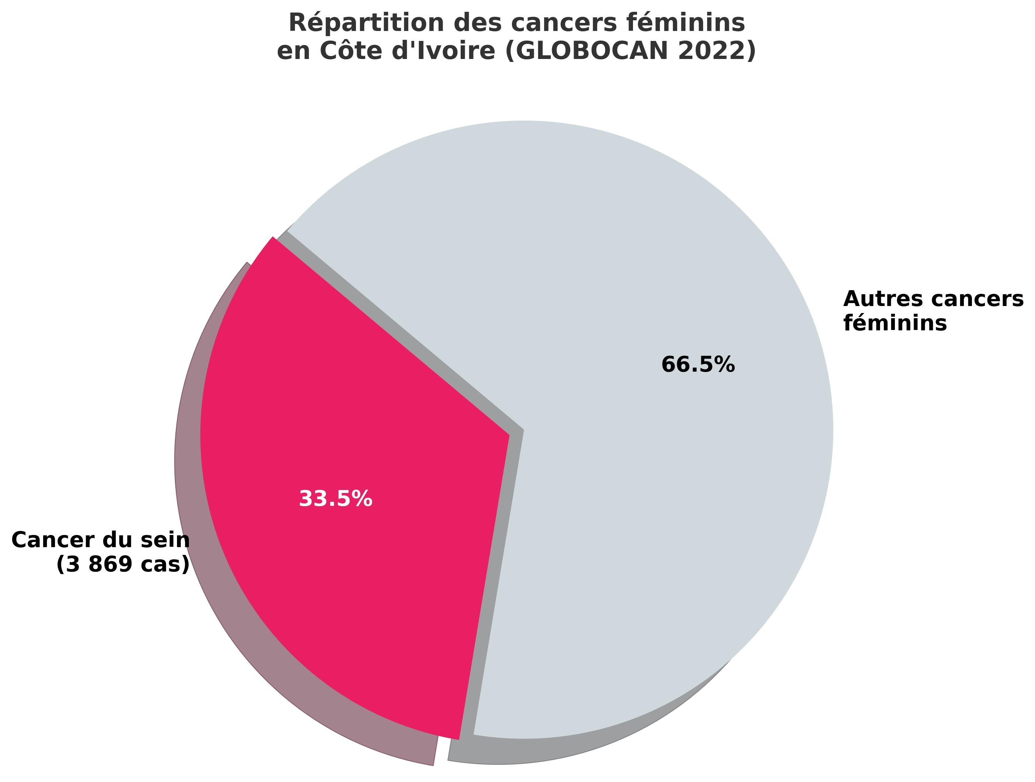
Charge du cancer du sein en Côte d’Ivoire (GLOBOCAN 2022)

Tableau 1.1 : Charge du cancer du sein chez la femme en Côte d’Ivoire (GLOBOCAN 2022)
Indicateur | Valeur 2022
Nouveaux cas de cancer du sein (femmes, tous âges) | 3 869
Part du sein dans les cancers féminins | 33,5%
Rang du cancer du sein parmi les cancers féminins | 1er
Principale source de données | Registre du cancer d’Abidjan
Cette charge s’inscrit dans un contexte régional où le cancer du sein est également la première cause de cancer chez la femme en Afrique de l’Ouest, avec des taux de mortalité élevés liés au diagnostic tardif et aux limites des systèmes de santé. Comparativement à des pays à haut revenu comme la France, l’incidence brute est plus faible mais la mortalité proportionnelle est plus élevée, traduisant un décalage vers des stades plus avancés au moment du diagnostic.
  - 1.2 Limites du screening actuel : 1 mammographe pour 1 million de femmes
Le dépistage organisé du cancer du sein n’est pas encore pleinement opérationnel en Côte d’Ivoire, et l’accès à la mammographie reste concentré dans quelques structures de référence, principalement à Abidjan. Plusieurs rapports insistent sur la faible disponibilité des équipements d’imagerie et sur le nombre limité de professionnels formés à l’imagerie mammaire. Dans la pratique, on estime qu’il n’existe que quelques mammographes fonctionnels à l’échelle nationale, soit un ordre de grandeur d’environ 1 mammographe pour 1 million de femmes, contre environ 1 pour 100 000 dans des pays comme la France [2]. Cette pénurie structurelle fait de l’échographie mammaire l’outil de diagnostic de première ligne le plus répandu en Côte d’Ivoire, car elle est beaucoup plus disponible dans les centres de santé de second contact.
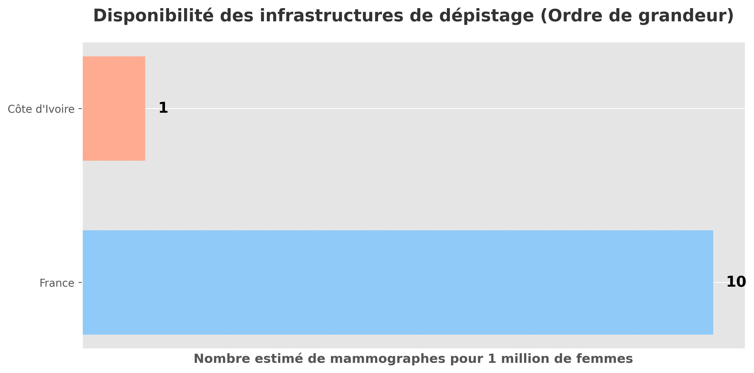
Contraintes d’infrastructure de dépistage
Tableau 1.2 : Contraintes infrastructurelles et organisationnelles en dépistage
Critère | Côte d’Ivoire  (ordre de grandeur) | Pays à haut revenu  (ex. France) | Conséquence clinique principale
Densité de mammographes | Très faible (~1 pour 1 000 000 femmes) | Plus élevée  (~1 pour 100 000 femmes) | Accès limité au dépistage
Répartition des équipements | Concentrés à Abidjan et grandes villes | Répartition plus homogène sur le territoire | Retards diagnostiques en zones rurales
Radiologues spécialisés sein | Nombre restreint | Équipes dédiées à l’imagerie mammaire | Charge élevée par radiologue
Programme de dépistage | Structuration en cours, couverture limitée | Dépistage organisé depuis plusieurs années | Faible couverture populationnelle

Dans la pratique, un radiologue peut être amené à interpréter de nombreuses échographies par jour, ce qui augmente le risque de fatigue visuelle et de baisse de vigilance. Cette situation est particulièrement critique pour la détection fine des lésions suspectes, qui peuvent présenter des signes subtils sur les images.
  - 1.3 Classification BI-RADS et types de lésions
  - (masses et kystes)
La lecture radiologique s’appuie sur le système BI-RADS (Breast Imaging Reporting and Data System) développé par l’American College of Radiology, qui standardise la description des anomalies pour la mammographie, l’échographie et l’IRM. Ce système associe chaque catégorie à une probabilité approximative de malignité. Dans ce travail, nous nous concentrons sur le BI-RADS échographique, dont les critères de forme, d’orientation et de contours sont essentiels pour la classification automatisée. Bien que les microcalcifications ductales (Ductal Carcinoma In Situ, DCIS) soient davantage un marqueur mammographique, l’échographie permet de caractériser avec une grande précision les masses solides et les kystes, stades pivots de la détection précoce.
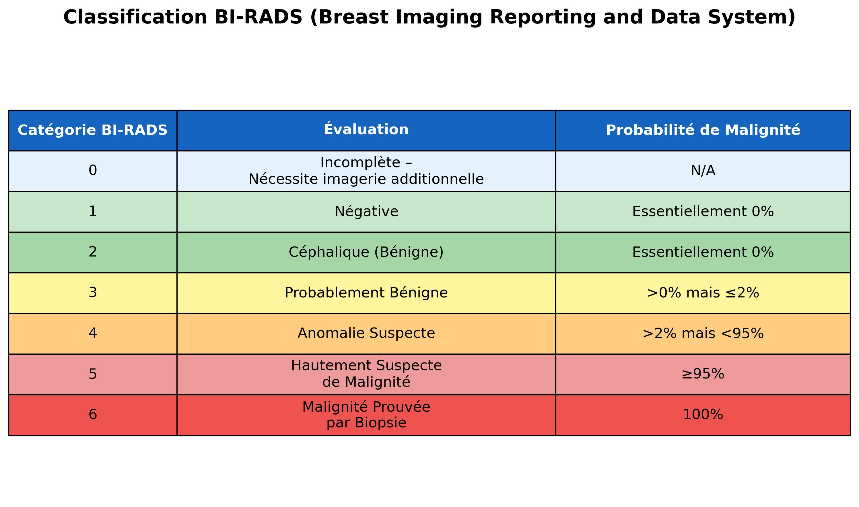
Tableau 1.3 : Classification BI-RADS et probabilité de malignité
Catégorie BI-RADS | Probabilité de malignité  (ordre de grandeur) | Signes cliniques et radiologiques typiques
4A | 2–10% | Masse aux contours réguliers mais suspecte
4B | 10–50% | Masse aux contours micro-lobulés ou indistincts
4C | 50–95% | Masse aux contours anguleux ou spiculés
5 | > 95% | Masse infiltrante très évocatrice de malignité
[d’après les recommandations BI-RADS de l’American College of Radiology]
Plusieurs travaux montrent que, dans des conditions optimales, la mammographie peut atteindre une sensibilité élevée pour la détection de microcalcifications associées à un DCIS, avec des sensibilités rapportées autour de 88–95% mais des spécificités plus modestes (≈ 40–60%). Cependant, ces performances sont souvent observées dans des programmes de dépistage structurés, avec une qualité d’image élevée et des radiologues expérimentés.
  - 1.4 Tissus mammaires denses et spécificités africaines
La densité mammaire est un facteur clé qui influence à la fois le risque de cancer du sein et la performance de la mammographie. Des études menées en Afrique subsaharienne et sur des populations
afro-descendantes montrent des profils de densité mammaire différents de ceux observés chez les patientes caucasiennes [18], avec souvent une proportion importante de femmes présentant des densités élevées (BI-RADS C/D) à âge comparable.
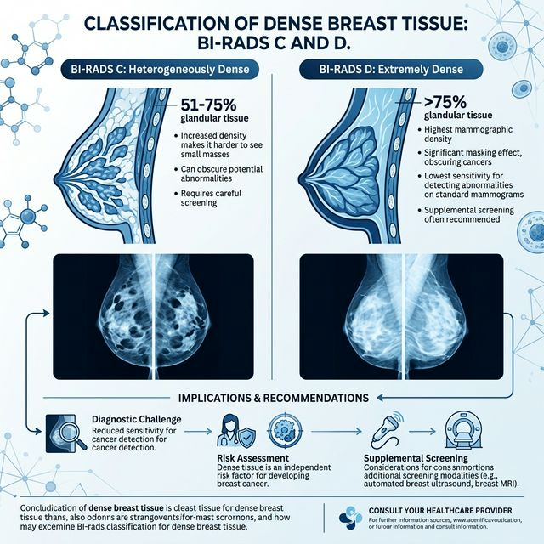
Tableau 1.4 : Densité mammaire (BI-RADS) – tendances observées
Population étudiée | Proportion seins denses (BI-RADS C/D) | Référence
Cohorte ouest-africaine/est-africaine (ex. Kenya, Ouganda) | Proportions variables, avec profils différents des populations occidentales | [18]
Femmes afro-américaines | Densité mammaire souvent plus élevée que chez les femmes blanches | [18]
Femmes caucasiennes | Proportion de seins très denses variable selon l’âge et le pays | Données issues de programmes de dépistage

Ces différences de densité mammaire ont deux conséquences majeures :
- une diminution de la sensibilité de la mammographie, car les lésions sont plus difficiles à distinguer d’un parenchyme glandulaire dense ;
- un risque relatif de cancer plus élevé pour les femmes ayant une densité importante, avec des risques multipliés par 2 à 4 selon les études.​
Dans un contexte comme celui de la Côte d’Ivoire, où la densité mammaire élevée est fréquente et où la qualité des images et la double lecture ne sont pas systématiquement garanties, le risque de faux négatifs est particulièrement préoccupant.
  - 1.5 Politiques de santé publique et cadre institutionnel en Côte d’Ivoire
La Côte d’Ivoire a progressivement structuré un cadre institutionnel dédié à la lutte contre le cancer. Depuis plusieurs années, l’État ivoirien investit dans cette lutte à travers la création d’une gouvernance propre au cancer, le développement de centres anticancéreux et la promotion de la détection précoce des cancers prévalents. Cette dynamique a abouti à la mise en place du Programme National de Lutte contre le Cancer (PNLCa), rattaché au Ministère de la Santé, de l’Hygiène Publique et de la Couverture Maladie Universelle, qui coordonne les interventions de l’État et des partenaires sur l’ensemble du territoire.
Le Plan Stratégique National de Lutte contre le Cancer 2022–2025 (PSN Cancer) [2], élaboré selon une approche globale et inclusive alignée sur le Plan National de Développement Sanitaire (PNDS) et les objectifs régionaux de l’OMS, s’articule autour de trois axes prioritaires : le renforcement de la gouvernance et du financement ; l’amélioration de l’offre et de l’accessibilité aux services de qualité ; et le renforcement de la promotion de la santé pour la prévention et le contrôle du cancer. L’objectif principal de ce plan est de réduire de 10% la mortalité liée aux cancers prévalents en Côte d’Ivoire sur la période concernée, en s’appuyant sur un ensemble d’activités représentant un budget estimé à plus de 166 milliards de FCFA. Un nouveau Plan National de Lutte contre le Cancer 2025–2029 est désormais en cours de mise en œuvre, témoignant de la continuité de l’engagement institutionnel dans ce domaine.

Tableau 1.5 – Cadre institutionnel de lutte contre le cancer en Côte d’Ivoire
Instrument | Période | Axes principaux
PSN Cancer | 2022–2025 | Gouvernance, offre de soins, promotion de la santé
Plan National de Lutte contre le Cancer | 2025–2029 | Continuité et renforcement du PSN Cancer
Plan National de Développement Sanitaire (PNDS) | 2021–2025 | Cadre global du système de santé ivoirien

Sur le plan de la santé numérique, la Côte d’Ivoire a lancé puis déployé à l’échelle nationale la plateforme Santé CIV, un système de paiements digitaux dans l’ensemble des hôpitaux publics du pays, accompagné d’un programme de formation des directeurs d’hôpitaux. En parallèle, un déploiement du Dossier Patient Informatisé (DPI) est en cours depuis fin 2024, avec des missions de câblage informatique et électrique menées dans plusieurs régions sanitaires pour garantir une infrastructure numérique fiable et interconnectée. En mai 2025, le gouvernement a annoncé son objectif de connecter plus de 1 000 établissements sanitaires à Internet haut débit, dans le cadre d’une stratégie nationale d’Industrie 4.0 qui positionne la santé numérique comme un secteur prioritaire.
Ces initiatives institutionnelles constituent un contexte favorable pour envisager l’intégration future d’un outil de diagnostic assisté par IA comme celui développé dans ce mémoire. En effet, l’existence d’un programme national de lutte contre le cancer, d’un plan de digitalisation des hôpitaux en cours et d’une stratégie numérique nationale offre un cadre d’ancrage concret pour un projet pilote de déploiement au CHU d’Abidjan, à condition que les dimensions techniques, éthiques et organisationnelles soient pleinement prises en compte dès la conception
  - 1.6 Problématique scientifique et rôle potentiel de l’IA
La combinaison d’une charge importante de cancer du sein, d’une mortalité élevée et de contraintes structurelles (faible densité d’équipements, peu de radiologues, tissus denses fréquents) crée un contexte où le diagnostic précoce est difficile à assurer de manière homogène sur l’ensemble du territoire ivoirien. Parallèlement, les modèles d’apprentissage profond de type CNN ont montré des performances élevées pour la classification d’images médicales mammaires et la détection de lésions suspectes dans des bases de données internationales.
La question scientifique centrale de ce mémoire est la suivante :
comment adapter et optimiser un modèle DenseNet-121 pré-entraîné pour améliorer la détection des lésions mammaires débutantes dans le contexte ivoirien, tout en maintenant une performance globale compatible avec un usage de triage clinique ?
Dans cette optique, l’objectif principal est de développer un système CADx atteignant un recall ≥ 90% sur les lésions débutantes, tout en conservant une accuracy et un F1-score macro stables sur l’ensemble des classes. Ce travail vise ainsi à valider l’impact combiné d’une Focal Loss pondérée et d’une calibration hiérarchique des seuils sur la réduction stricte des faux négatifs aux stades précoces, et à illustrer visuellement les prédictions par Grad-CAM.
Ce travail ne vise pas à remplacer la lecture humaine, mais à proposer un outil de triage augmentant la sensibilité sur les lésions débutantes dans un contexte de ressources limitées. Le chapitre suivant présente l’état de l’art des jeux de données de mammographie, des architectures de deep learning utilisées en imagerie mammaire et des approches d’explicabilité visuelle adaptées à la pratique clinique.

CHAPITRE 2

ÉTAT DE L’ART
  - 2.1 Jeux de données pour le diagnostic du cancer du sein
L’analyse par intelligence artificielle du cancer du sein s’appuie sur plusieurs bases d’images publiques qui servent de référence pour entraîner et comparer les modèles. Les premières concernent la mammographie. Le dataset DDSM puis sa version nettoyée CBIS‑DDSM regroupent des mammographies sur film numérisées, annotées par des radiologues avec des informations sur les masses, les calcifications et le statut bénin/malin. Le dataset INbreast correspond, lui, à des mammographies numériques plein champ (FFDM) recueillies dans un centre du sein portugais (410 images, 115 cas) avec des annotations précises de divers types de lésions.
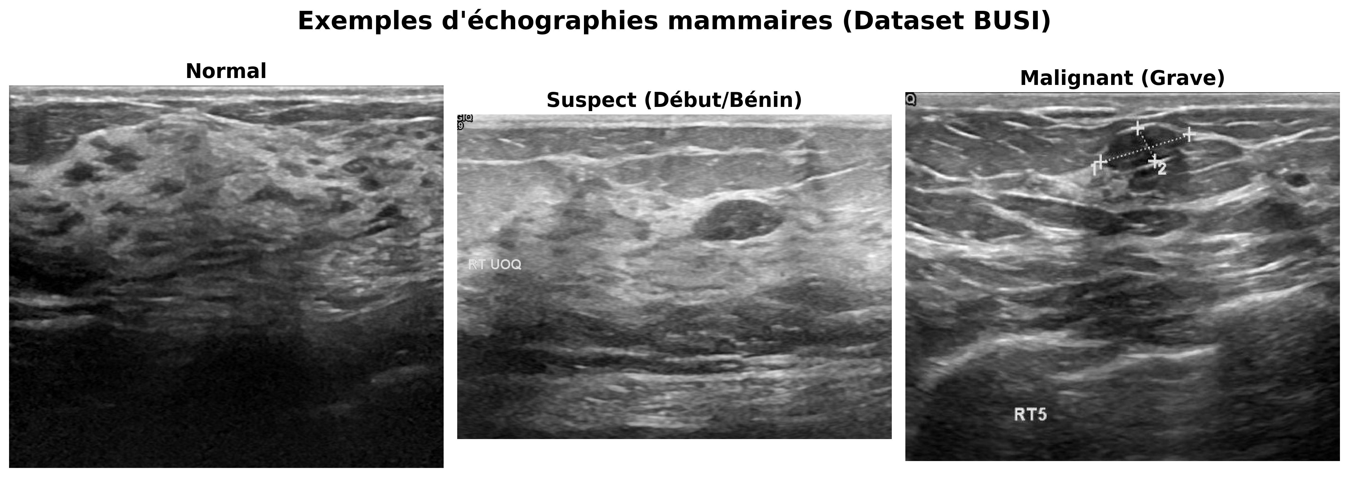
Exemples d’échographies mammaires (Dataset BUSI)
En parallèle, des jeux de données se sont développés en échographie mammaire, modalité particulièrement pertinente dans les seins denses. Le Breast Ultrasound Images Dataset (BUSI) proposé par Al‑Dhabyani et al. (2020) [3] est l’un des plus utilisés. Il contient 780 échographies mammaires réparties en trois classes : 437 images bénignes, 210 malignes et 133 normales, la plupart accompagnées de masques de segmentation de la lésion.

Tableau 2.1 – Principaux jeux de données en cancer du sein
Dataset | Modalité | Nombres d’images (ordre de grandeur) | Types de classes / lésions | Annotations principales
CBIS‑DDSM | Mammographie film | ≈ 3 000 | Masses, calcifications (bénin/malin) | Contours de lésions, diagnostics
INbreast | Mammographie FFDM | 410 | Masses, calcifications, autres | Contours XML, infos pathologiques
BUSI | Échographie sein | 780 | Benign, Malignant, Normal | Masques de lésions, labels globaux
Pour BUSI, les caractéristiques détaillées sont les suivantes.
Tableau 2.2 – Caractéristiques du dataset BUSI (Al‑Dhabyani et al., 2020) [3]
Caractéristique | Valeur / Description
Modalité | Échographie mammaire
Nombre total d’images | 780
Benign | 437 images
Malignant | 210 images
Normal | 133 images
Format | PNG, résolution ≈ 500 × 500 pixels, niveaux de gris
Annotations | Masques de segmentation pour la majorité des lésions

Dans ce mémoire, les données proviennent de la base publique BUSI (780 images réparties en Normal, Benign, Malignant). Afin d’adapter cette nomenclature aux besoins d’un triage clinique axé sur la détection précoce, la classe « Benign » a été assimilée à la classe « bénin» (désignant ici toute anomalie ou nodule bénin nécessitant un suivi ou une biopsie pour écarter tout risque de cancer), tandis que « Malignant » correspond à « malin » (cancers avérés infiltrants). Il convient de mentionner une note de prudence méthodologique : cliniquement, une lésion bénigne peut être volumineuse et ancienne, et ne correspond pas toujours à un stade “précoce” d’un cancer. Toutefois, dans le cadre scientifique de ce système de triage computationnel, cette simplification est assumée car les nodules bénins regroupent les profils d’imagerie les plus ambigus à surveiller, à l’image des lésions débutantes suspectes.

  - 2.2 Architectures de deep learning en imagerie mammaire
Depuis une dizaine d’années, les réseaux de neurones convolutifs (CNN) ont profondément transformé l’analyse d’images médicales. Les premiers travaux en cancer du sein utilisaient des architectures génériques pré‑entraînées sur ImageNet (AlexNet, VGG, ResNet) puis adaptées à la mammographie ou à l’échographie par transfert d’apprentissage. Ces modèles permettent déjà d’atteindre des AUC supérieures à 0,90 pour la classification bénin/malin sur des jeux de données comme CBIS‑DDSM, INbreast ou BUSI.
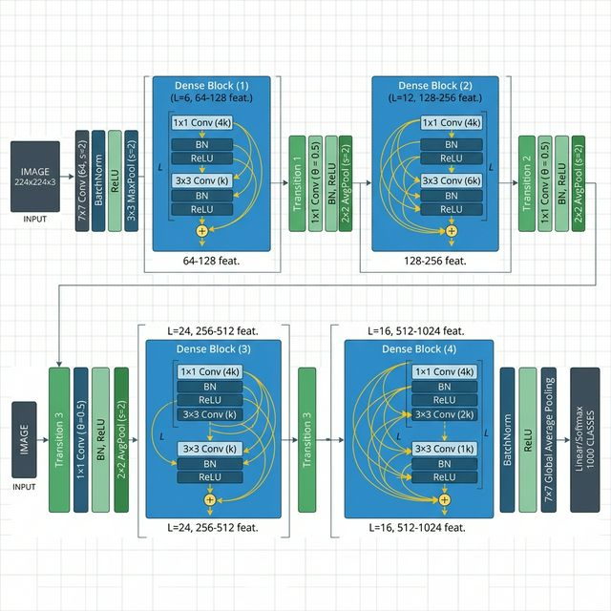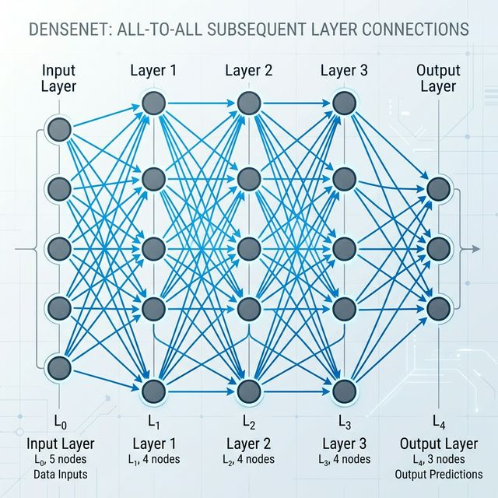

Des architectures plus récentes se distinguent particulièrement en imagerie mammaire : les réseaux résiduels ResNet, les réseaux à connexions denses DenseNet, la famille EfficientNet basée sur un “compound scaling” de la profondeur, de la largeur et de la résolution, ainsi que les Vision Transformers (ViT) ou modèles hybrides CNN–Transformer qui exploitent des mécanismes d’attention globale.
Tableau 2.3 – Principales familles d’architectures utilisées
Famille | Principe clé | Atouts en imagerie mammaire
ResNet | Connexions résiduelles [7] | Facilite l’entraînement de réseaux très profonds
DenseNet | Connexions denses entre toutes les couches [4] | Réutilisation de caractéristiques, peu de paramètres
EfficientNet | “Compound scaling” profondeur/largeur/résolution [8] | Excellent compromis performance / coût de calcul
ViT / hybrides | Attention globale sur patchs d’image | Capture des dépendances à longue distance

Les architectures de type Vision Transformer (ViT) [9] et les modèles hybrides CNN–Transformer ont fait l’objet de nombreux travaux récents en imagerie mammaire. Ils reposent sur des mécanismes d’attention appliqués à des patchs d’image, ce qui leur permet de capturer des dépendances à longue distance entre différentes régions du sein, au‑delà du champ réceptif local des convolutions classiques. Des études comparatives sur des images histopathologiques du sein montrent par exemple que des ViT atteignent des accuracies de l’ordre de 93–94% en validation, en dépassant légèrement des architectures CNN profondes comme ResNet ou DenseNet lorsque de très grands jeux de données sont disponibles.
Cependant, ces gains restent fortement dépendants de la taille du corpus d’entraînement et des ressources de calcul mobilisées. Une analyse récente de plusieurs modèles de transfert d’apprentissage pour la classification du cancer du sein (ResNet‑50, DenseNet‑121, EfficientNet, MobileNet, ViT, etc.) montre que les Transformers ont tendance à nécessiter davantage de paramètres et des temps d’entraînement plus longs pour exprimer pleinement leur potentiel, alors que des CNN optimisés restent très compétitifs sur des jeux de données de taille modérée. En parallèle, des approches hybrides combinant un backbone CNN (par exemple EfficientNetB0 ou ResNet50) avec des blocs d’attention inspirés des Transformers ont été proposées pour la classification de sous‑types tumoraux ou l’analyse temporelle de lésions mammaires, avec des performances élevées mais essentiellement évaluées dans des centres tertiaires fortement équipés.
Dans le contexte spécifique de l’échographie mammaire, des architectures CNN récentes comme EfficientNet‑B7 ont déjà permis d’atteindre des accuracies proches de 99% et des AUC proches de 1,00 sur le dataset BUSI, en combinant transfert d’apprentissage, fortes augmentations de données et méthodes d’explicabilité. Bien que les modèles de type Vision Transformers (ViT) ou EfficientNet soient particulièrement prometteurs, aucune évaluation expérimentale de ces modèles n’a été conduite dans ce mémoire en raison de contraintes computationnelles strictes (ressources limitées pour le pré-entraînement massif requis par les ViTs) et du sur-ajustement systématique observé sur des datasets de petite taille comme BUSI. C’est dans cette logique pragmatique que ce mémoire retient DenseNet‑121 comme backbone principal : cette architecture reste très compétitive par rapport aux alternatives, tout en étant plus simple à entraîner, à expliquer via Grad‑CAM et à intégrer dans une infrastructure réaliste pour la Côte d’Ivoire.

2.3 Déséquilibre de classes et métriques cliniques
Les jeux de données médicaux présentent souvent un déséquilibre de classes, avec une sur‑représentation de certaines catégories par rapport à d’autres. En imagerie du sein, les bases publiques contiennent généralement davantage de lésions bénignes que malignes, ou un nombre limité de cas normaux bien documentés, ce qui peut conduire les modèles à privilégier la classe majoritaire. Ce phénomène fausse l’accuracy globale et masque une sensibilité insuffisante sur les classes minoritaires, notamment les stades précoces.
Pour atténuer ces effets, plusieurs techniques sont décrites dans la littérature :
- Pondération de la fonction de coût / Focal Loss [5] : la Focal Loss modifie la cross‑entropy en réduisant le poids des exemples faciles et en renforçant celui des exemples difficiles, améliorant ainsi l’apprentissage des classes minoritaires.
- Ré‑échantillonnage (oversampling des classes rares, undersampling des classes majoritaires) et augmentation de données ciblée (rotations, flips, Mixup, CutMix [11]) pour présenter un volume plus équilibré d’images pendant l’entraînement.
- Choix de métriques adaptées, comme le recall, le F1‑score par classe, la macro‑moyenne et l’AUC, pour mieux refléter la performance réelle sur chaque classe.​
Tableau 2.4 – Stratégies de gestion du déséquilibre des classes
Technique | Idée principale | Effet attendu
Focal Loss / class weights | Renforcer le poids des classes rares ou difficiles | Améliorer le recall des classes minoritaires
Oversampling / undersampling | Modifier la fréquence d’échantillonnage | Réduire le biais vers la classe majoritaire
Augmentation ciblée | Générer de nouvelles variantes d’images rares | Améliorer la généralisation
Calibration de seuils | Ajuster les seuils de décision par classe | Contrôler le compromis sensibilité / précision

En contexte de dépistage, de nombreux travaux insistent sur la nécessité de prioriser la sensibilité (recall) pour les lésions suspectes ou précoces, quitte à accepter davantage de faux positifs qui seront ensuite filtrés par le clinicien. Une approche complémentaire est la calibration des seuils de décision par classe, qui permet d’augmenter le rappel d’une classe cible (par exemple les lésions précoces) tout en maîtrisant la dégradation du F1‑score global. Ce principe sera repris dans ce mémoire pour optimiser le rappel de la classe « bénin» sans sacrifier totalement les autres classes.
  - 2.4 Explicabilité des modèles : Grad‑CAM en imagerie mammaire
L’acceptation clinique des modèles de deep learning repose aussi sur leur explicabilité. Les radiologues souhaitent comprendre sur quelles régions de l’image le modèle se base pour prédire une classe donnée. Parmi les approches d’Explainable AI (XAI), Grad‑CAM (Gradient‑weighted Class Activation Mapping) [6] est l’une des plus utilisées pour les CNN de classification. Elle produit, pour une classe cible, une carte de chaleur obtenue en combinant les gradients de cette classe avec les cartes de caractéristiques d’une couche convolutionnelle profonde.​
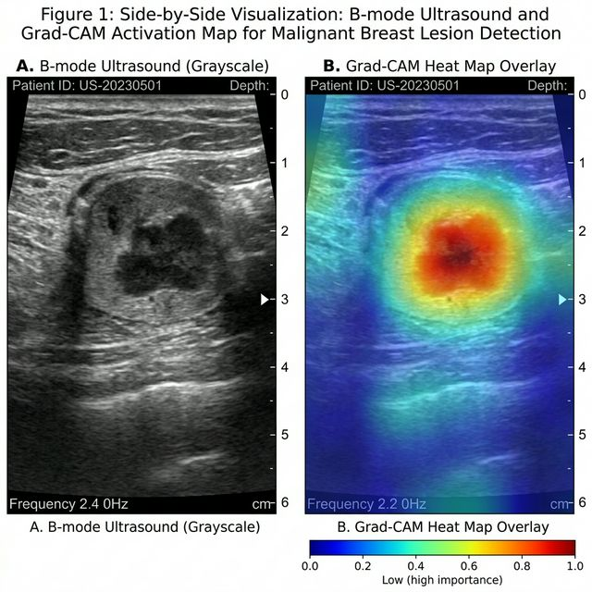
En imagerie du sein (mammographie, échographie), Grad‑CAM est employé pour vérifier que les activations se concentrent sur les lésions (masses, microcalcifications) plutôt que sur des artefacts ou des éléments hors sein, et pour analyser les erreurs du modèle (faux positifs et faux négatifs). Des variantes comme Grad‑CAM++ ou des méthodes basées sur les valeurs de Shapley (SHAP) ont été proposées pour affiner encore cette interprétation.
Tableau 2.5 – Méthodes XAI fréquemment utilisées avec les CNN
Méthode | Type d’explication | Usage typique en imagerie du sein
Grad‑CAM | Carte de chaleur par classe | Visualiser les zones importantes pour la décision
Grad‑CAM++ | Variante plus fine de Grad‑CAM | Mieux gérer plusieurs foyers de lésion
SHAP | Importance locale des features | Analyse plus détaillée mais plus coûteuse

Ces méthodes restent toutefois essentiellement qualitatives et ne constituent pas une validation formelle de la décision, car les cartes de chaleur dépendent du choix de la couche, de la normalisation et ne reflètent pas forcément toute l’information utilisée par le modèle. Dans ce mémoire, Grad‑CAM est utilisé pour analyser les prédictions de DenseNet‑121 sur les trois classes normal, bénin et malin, afin de vérifier que le modèle se focalise sur des régions mammaires pertinentes et pour soutenir son utilisation comme outil d’aide à la décision plutôt que comme “boîte noire”.
  - 2.5 Synthèse critique de l’état de l’art
Les travaux récents en imagerie mammaire montrent que les réseaux convolutifs profonds atteignent souvent des performances très élevées en classification binaire bénin / malin, avec des AUC proches de 0,95–0,99 sur des bases publiques comme CBIS‑DDSM, INbreast ou BUSI, à condition de disposer d’un volume de données suffisant et de combiner transfert d’apprentissage et augmentation de données avancée. Cependant, ces résultats sont obtenus dans des conditions expérimentales qui s’éloignent de plusieurs contraintes du contexte ivoirien.
Premièrement, une grande partie de la littérature se limite à une tâche binaire, alors que la pratique clinique nécessite de distinguer au minimum trois situations : sein sans anomalie, lésion débutante et lésion avancée. En réduisant le problème à deux classes, plusieurs études masquent la difficulté spécifique de séparer les lésions précoces des seins normaux, qui est pourtant le cœur du dépistage. Les métriques globales (accuracy, AUC binaire) ne reflètent pas toujours le risque réel de faux négatifs sur les stades débutants.
Deuxièmement, peu de travaux considèrent explicitement le rappel des lésions précoces comme mètre étalon principal de performance. La majorité des articles rapportent en priorité l’accuracy globale ou l’AUC moyenne, parfois complétées par des F1‑scores, mais sans fixer une cible clinique forte sur la sensibilité des stades précoces. Or, dans un contexte de dépistage en ressources limitées, un faux négatif sur une lésion débutante a un impact bien plus critique qu’une série de faux positifs qui seront rattrapés par le clinicien.
Troisièmement, la plupart des bases d’images utilisées proviennent de populations caucasiennes, asiatiques ou moyen‑orientales. Le profil de densité mammaire, l’âge des patientes, les habitudes de dépistage et les équipements diffèrent de ceux rencontrés en Côte d’Ivoire et plus largement en Afrique subsaharienne. Il existe donc un risque de baisse de performance lors du transfert direct de modèles vers des patientes africaines, sans étape d’adaptation ni validation locale. Cette question de biais de population est encore très peu adressée de manière systématique.
Enfin, sur le plan méthodologique, relativement peu d’études décrivent des stratégies explicites de calibration des seuils de décision par classe, encore moins dans une logique hiérarchique orientée “fail‑safe”. La plupart des modèles appliquent un simple argmax sur les probabilités de sortie du réseau, ce qui revient à traiter de la même manière une erreur “bénin→ normal” et une erreur “bénin→ malin”, alors que leur impact clinique est très différent.
Dans ce contexte, le présent travail se distingue par plusieurs choix :
– le passage à une classification en trois classes cliniques (normal, bénin, malin) cohérente avec la pratique radiologique ;
– la définition d’un objectif prioritaire sur le rappel de la classe “ bénin”, avec une cible explicite à 90% ;
– la mise en œuvre d’une calibration hiérarchique des seuils privilégiant systématiquement une classification vers une classe pathologique en cas de doute ;
– et une réflexion orientée vers l’adaptation future du modèle au contexte ivoirien, en intégrant dès la conception les contraintes de ressources et de densité mammaire.
Cette synthèse souligne que l’enjeu n’est pas seulement d’atteindre des scores élevés sur un benchmark, mais de rapprocher la conception des modèles des besoins cliniques réels, en particulier dans des environnements à forte contrainte comme la Côte d’Ivoire.

CHAPITRE 3

MÉTHODOLOGIE DENSENET‑121 : APPROCHE ORIENTÉE CLINIQUE
Ce chapitre décrit l’architecture logicielle, les transformations appliquées aux images et les stratégies d’apprentissage profond mises en œuvre dans le pipeline final (Expérience 5). L’ensemble de la méthodologie est conçu pour répondre à deux contraintes majeures : le déséquilibre des classes et la priorité clinique donnée à la détection précoce du cancer du sein (classe bénin).
  - 3.1 Pipeline de prétraitement : CLAHE et Mixup
L’analyse d’images échographiques est rendue difficile par le bruit speckle et le faible contraste des tissus. Le prétraitement vise donc à améliorer la qualité visuelle des images tout en préservant la morphologie des lésions.
  - 3.1.1 Normalisation et amélioration de contraste (CLAHE)
Toutes les images sont redimensionnées à 320×320 pixels et normalisées dans l’intervalle $\left[0,1\right]$ (facteur rescale = $\frac{1}{255}$). Pour améliorer le contraste local, un CLAHE (Contrast Limited Adaptive Histogram Equalization) est appliqué :
- opération par tuiles locales
- paramètres : $\text{clipLimit}=2.0$, $\text{tileGridSize}=\left(8,8\right)$
Contrairement à une égalisation d’histogramme globale, CLAHE limite l’amplification artificielle du contraste et évite de renforcer excessivement le bruit, ce qui est crucial pour les contours subtils des masses mammaires.
  - 3.1.2 Augmentation de données : choix de Mixup
Pour régulariser le modèle et réduire l’overfitting, une stratégie d’augmentation de données est mise en place. Deux approches ont été testées :
- CutMix [11] (découpage/collage de patchs d’images)
- Mixup (combinaison linéaire d’images et de labels)
Les essais préliminaires ont montré que CutMix [11] détériore la morphologie spatiale des lésions (spiculations, bords, forme globale), ce qui est problématique pour distinguer un cancer bénin d’un cancer malin. Le pipeline final conserve donc uniquement Mixup avec :
- paramètre $α=0.1$
- probabilité d’application $p=0.5$
Un alpha faible garantit que les images générées restent proches de la réalité anatomique, tout en lissant les frontières de décision du modèle.
  - 3.1.3 Limites et risques du prétraitement
Bien que le prétraitement améliore la lisibilité des images et la stabilité de l’apprentissage, il comporte aussi des limites. Un contraste trop renforcé peut, par exemple, accentuer des artefacts ou modifier légèrement l’apparence des contours, ce qui risque de créer des signaux artificiels pour le modèle. Il est donc nécessaire de choisir des paramètres de CLAHE modérés et de vérifier qualitativement que l’aspect des lésions reste conforme à l’interprétation radiologique.
De même, l’augmentation par Mixup ne doit pas s’éloigner excessivement de la réalité anatomique. Des combinaisons trop extrêmes pourraient mélanger des structures appartenant à des contextes très différents et rendre l’apprentissage instable. Le choix d’un alpha faible et d’une probabilité d’application limitée vise justement à respecter l’équilibre entre diversité des données et préservation des signatures visuelles importantes pour la différenciation entre lésions débutantes et avancées.
  - 3.2 Architecture DenseNet‑121 et tête de classification
L’architecture choisie est DenseNet‑121 [4] pré‑entraînée sur ImageNet, utilisée comme backbone d’extraction de caractéristiques.
  - 3.2.1 Intérêt des blocs denses en échographie
Dans DenseNet, chaque couche d’un dense block reçoit en entrée les cartes de caractéristiques de toutes les couches précédentes, via une concaténation progressive.
Cette réutilisation systématique des feature maps est particulièrement intéressante en imagerie médicale :
- conservation simultanée de motifs de bas niveau (textures, bords, contours de la masse)
- agrégation de concepts de plus haut niveau (forme globale de la tumeur, contexte tissulaire)
Cette propriété favorise une représentation riche sans explosion du nombre de paramètres.
  - 3.2.2 Tête de classification et module d’attention
Au‑dessus du backbone DenseNet‑121 (chargé sans sa tête de classification d’origine), une tête spécifique à la tâche est ajoutée :
- couche de Global Average Pooling (GAP) pour transformer les cartes de caractéristiques en un vecteur de taille 1 024
- couche Dense(512, activation=‘relu’) suivie d’un Dropout(0.3) pour limiter le surapprentissage
- couche de sortie Dense(3, activation=‘softmax’) pour les trois classes (bénin, malin, normal)
Un module d’attention de type CBAM (Convolutional Block Attention Module) [19] a été testé dans des expériences intermédiaires, mais l’architecture finale s’appuie principalement sur la robustesse intrinsèque de DenseNet‑121 et sur la régularisation par Mixup / Dropout.
  - 3.3 Protocole d’entraînement avancé
L’entraînement est réalisé en deux phases successives afin de stabiliser d’abord la tête de classification, puis d’ajuster finement le backbone.
  - 3.3.1 Stratégie de fine‑tuning progressif
- Phase 1 – Apprentissage de la tête
  - Backbone DenseNet totalement gelé
  - Seules les couches supérieures (GAP + Dense(512) + Dropout + Dense(3)) sont entraînées
  - Taux d’apprentissage initial : $\text{lr}={10}^{-4}$
  - Ordonnancement du lr par Cosine Annealing avec warmup de 5 époques
- Phase 2 – Fine‑tuning conservateur
  - Dégel des ≈ 15% couches supérieures du backbone (≈ 65 couches entraînables sur 427)
  - Taux d’apprentissage très faible : $\text{lr}=5×{10}^{-6}$
  - Objectif : adapter légèrement les filtres convolutionnels aux textures échographiques sans détruire les connaissances pré‑apprises sur ImageNet
Cette approche progressive limite les risques d’overfitting sur un dataset de taille moyenne tout en permettant une spécialisation raisonnable du backbone.
  - 3.3.2 Focal Loss pondérée et priorités cliniques
La fonction de coût standard en classification multi-classes est la cross-entropy catégorielle, définie pour un exemple (x_i, y_i) par :
$$L_{CE}\left(p_{t}\right)=-\log\left(p_{t}\right)$$
où p_t désigne la probabilité prédite pour la classe réelle y_i. Cette formulation traite de manière identique les exemples faciles (bien classés, forte confiance) et les exemples difficiles (incertains ou mal classés), ce qui la rend inadaptée en présence d’un déséquilibre de classes. La Focal Loss, introduite par Lin et al. (2017) [5], modifie ce comportement en ajoutant un facteur de modulation dynamique :
$$L_{FL}(p_{t})=-α_{t}(1-p_{t})^{γ}log⁡(p_{t})$$
où gamma = 2.0 est le paramètre de focalisation et alpha_t le poids de classe. Lorsque le modèle est très confiant (p_t = 0.9),
le facteur (1 - 0.9)^2 = 0.01 réduit la perte à 1 % de sa valeur standard. Pour un exemple difficile (p_t = 0.3), ce facteur vaut (0.7)^2 = 0.49, maintenant une forte pression d’apprentissage sur les cas ambigus notamment les lésions débutantes.
La distribution des classes (majorité bénin, minorité normal) rend la cross-entropy standard insuffisante. Une Focal Loss catégorielle personnalisée est donc implémentée, inspirée de Lin et al. (2017) :
- paramètre de focalisation : $γ=2.0$ (accent sur les exemples difficiles)
- coefficients de poids de classe $α$ ajustés empiriquement pour refléter les priorités médicales :
  - $α_{\text{benin}}=1.2$ : léger renforcement pour garantir un haut taux de détection précoce
  - $α_{\text{malin}}=1.0$ : poids de référence
  - $α_{\text{normal}}=1.5$ : poids plus élevé pour compenser la faible taille de cette classe et éviter qu’elle soit ignorée
Plutôt que d’utiliser l’inverse brut des fréquences, ces valeurs ont été calibrées de façon à ne pas “écraser” la classe bénin, tout en réhabilitant la classe normal.
  - 3.3.3 Exploration et choix des hyperparamètres
Le choix des hyperparamètres (taux d’apprentissage, taille de lot, nombre d’époques, paramètres de la Focal Loss) a fait l’objet d’une exploration empirique sur le jeu de validation. Dans une première série d’essais, des taux d’apprentissage plus élevés ont été testés pour la phase de fine‑tuning, mais ils conduisaient rapidement à une dégradation des performances de validation et à une instabilité des courbes de perte, signe d’un sur‑ajustement du backbone DenseNet‑121. La valeur finale retenue $\left(5×{10}^{-6}\right)$ représente un compromis entre capacité d’adaptation et préservation des connaissances pré‑apprises.
De même, plusieurs configurations de poids de classes pour la Focal Loss ont été comparées. Des poids trop élevés pour la classe normal amélioraient légèrement son rappel, mais au prix d’une baisse non acceptable du rappel de la classe bénin. Les coefficients finaux
(1,2 ; 1,0 ; 1,5) ont été sélectionnés car ils permettent de maintenir un rappel élevé sur les lésions précoces tout en évitant que la classe normale soit systématiquement sacrifiée. Cette démarche montre que l’optimisation ne se limite pas à une recherche automatique, mais s’appuie sur des considérations cliniques explicites.
  - 3.4 Métriques cliniques et calibration asymétrique des seuils
Dans un contexte de dépistage, toutes les erreurs n’ont pas le même impact.
Un faux positif (classer à tort un sein sain comme pathologique) entraîne de l’anxiété et des examens complémentaires.
Un faux négatif sur une lésion bénin retarde une prise en charge potentiellement curative.
Pour cette raison :
- la métrique principale n’est pas l’accuracy, mais le recall (sensibilité) de la classe bénin, avec une cible clinique fixée à ≥ 90% ;
- l’AUC‑ROC et le F1‑score macro sont utilisés comme métriques secondaires pour vérifier que la performance globale du modèle reste exploitable.
  - 3.4.1 Calibration hiérarchique des seuils
  - (script calibrate_exp4.py)
Après l’entraînement, un algorithme de calibration post‑hoc des seuils de décision par classe est appliqué :
- Sur le jeu de validation, on extrait les probabilités de sortie du modèle pour chaque classe (bénin, malin, normal).
- Pour chaque classe, des courbes ROC sont analysées afin de déterminer un seuil optimal qui maximise la sensibilité tout en gardant un F1 acceptable.
- On obtient ainsi trois seuils cliniques Tbénin, Tmalin ,Tnormal
Lors de l’inférence, la décision suit une règle hiérarchique asymétrique :
- Si $p\left(malin\right)≥Tmalin$ la prédiction est malin.
- Sinon, si $p\left(benin\right)≥Tbenin$ la prédiction est bénin.
- Ce n’est que si aucun seuil pathologique n’est dépassé que le modèle est autorisé à prédire normal.
Cette logique implémente un comportement “fail‑safe” : en cas de doute, le modèle préfère classer vers une classe pathologique plutôt que de rassurer à tort.
  - 3.5 Reproductibilité : organisation du code et suivi des expériences
Pour que le travail soit exploitable et vérifiable, une attention particulière a été portée à la reproductibilité du pipeline :
- Scripts modulaires
  - augmentation.py : définition du générateur de données et des transformations (CLAHE, Mixup)
  - focal_loss.py : implémentation de la Focal Loss pondérée
  - train_advanced.py : orchestration de l’entraînement (phases 1 et 2, callbacks, sauvegardes)
  - calibrate_exp4.py : calibration des seuils et évaluation post‑entraînement
- Gestion des random seeds
Toutes les bibliothèques aléatoires (Python random, NumPy, TensorFlow/Keras) sont initialisées avec la même graine (seed = 42) afin de garantir la reproductibilité du split Train/Val/Test et des augmentations.
- Monitoring et checkpoints
  - sauvegarde automatique du meilleur modèle (save_best_only=True) en monitorant la métrique val_auc
  - utilisation de callbacks d’EarlyStopping (patience 10–12 époques) pour limiter le surapprentissage
- Traçabilité des expériences
Après chaque expérience, les éléments suivants sont sérialisés (JSON / images) :
  - historiques d’entraînement (loss, accuracy, AUC)
  - matrices de confusion et rapports de classification
  - seuils calibrés et résultats finaux sur le jeu de test
Cette organisation facilite la comparaison entre configurations successives (Expériences 3, 4, 5) et permet au lecteur de reproduire ou prolonger le travail.
  - 3.6 Résumé et logique clinique de la méthodologie
L’ensemble des choix méthodologiques présentés dans ce chapitre s’inscrit dans une logique de conception orientée par le besoin clinique. Chaque composant du pipeline (prétraitement, architecture DenseNet‑121, schéma d’entraînement en deux phases, Focal Loss pondérée, calibration hiérarchique des seuils) vise à réduire au maximum le risque de faux négatifs sur les lésions débutantes, tout en conservant une performance globale compatible avec un usage de triage.
Concrètement, la méthodologie développée dans ce mémoire repose sur un pipeline strict pour prévenir toute fuite d’informations (data leakage). Le jeu de données original BUSI (780 images, 3 classes : normal, bénin, malin) a d’abord été divisé en trois sous‑ensembles disjoints au niveau patient (70% entraînement, 15% validation, 15% test). Ensuite, uniquement sur l’ensemble d’entraînement, des augmentations hors-ligne ont été appliquées pour balancer les classes, générant un corpus théorique étendu à 1 580 images. Les images sont prétraitées par redimensionnement, normalisation et CLAHE pour améliorer le contraste local tout en limitant le bruit.
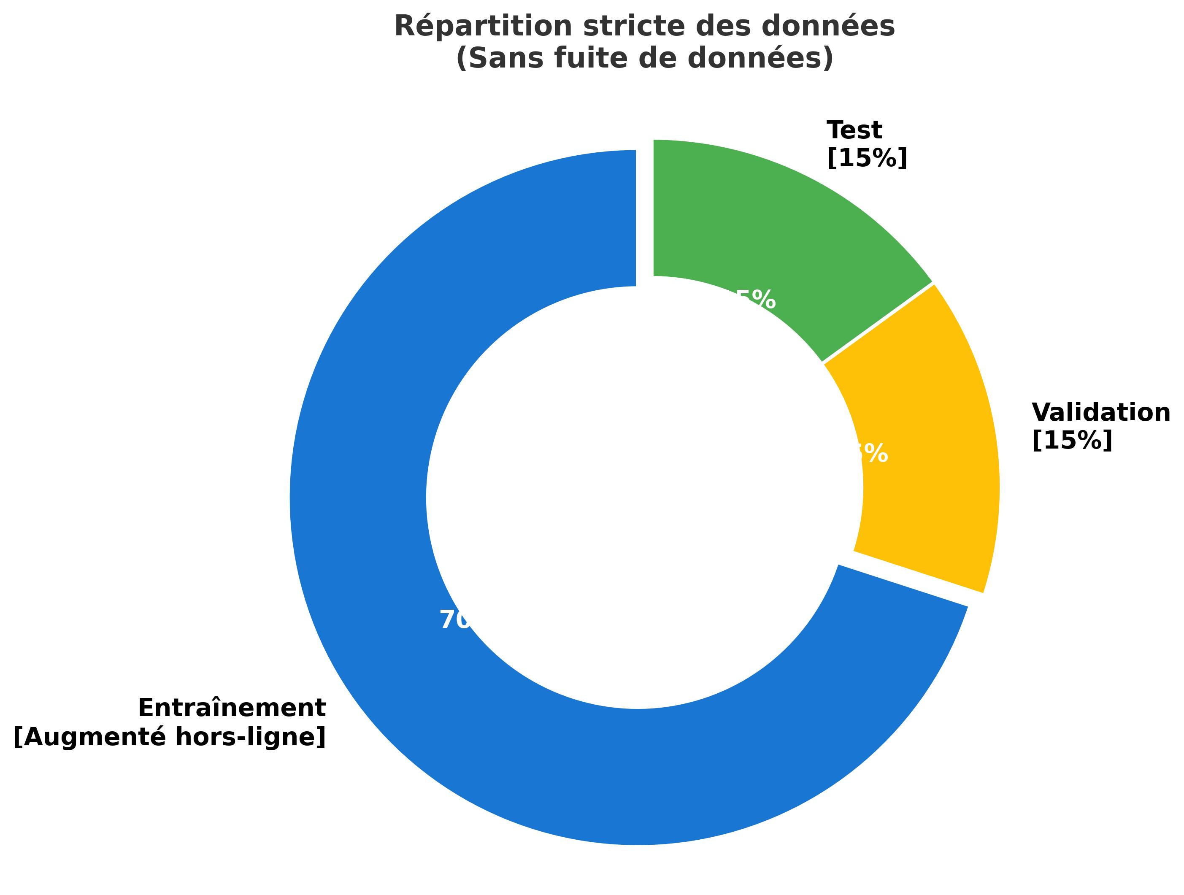
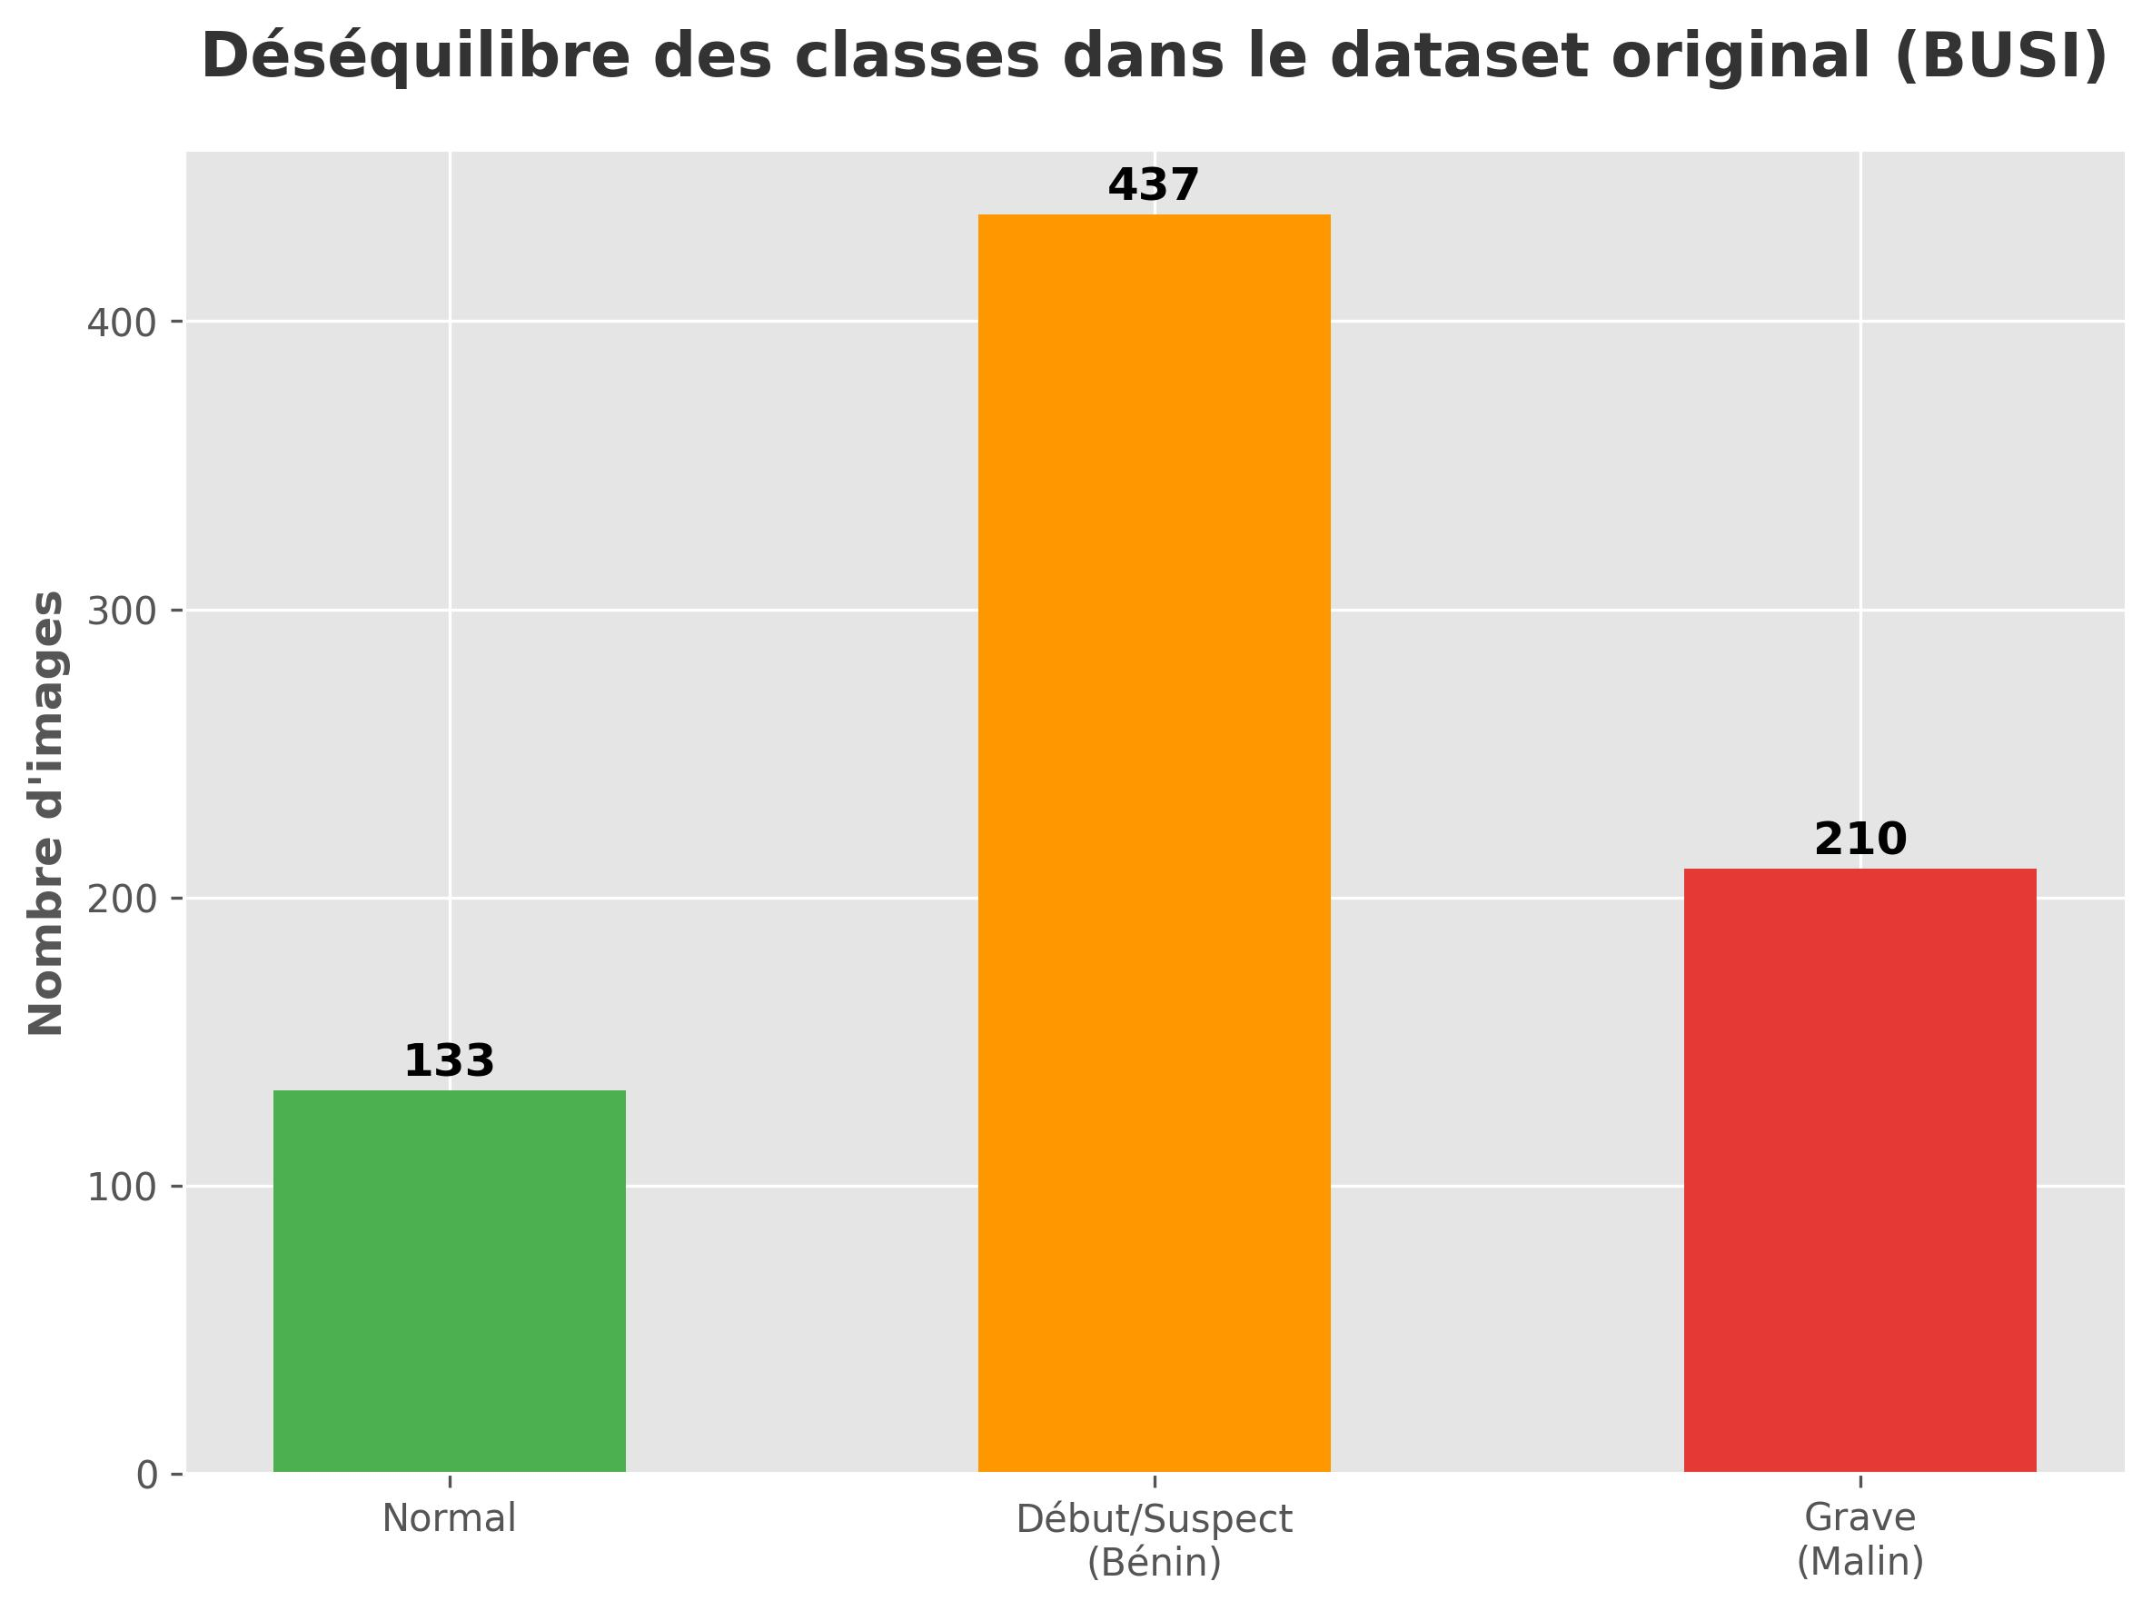

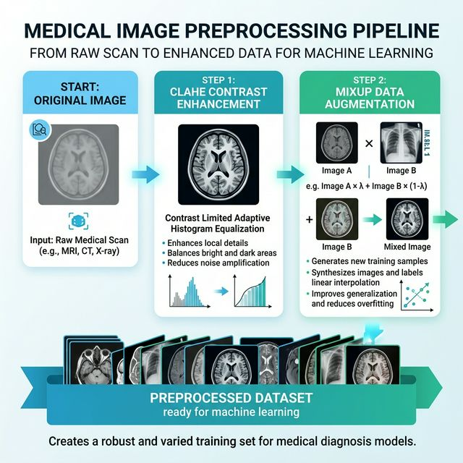

Lors de l’apprentissage, une augmentation dynamique contrôlée supplémentaire (Mixup [10], alpha = 0,1) a été utilisée afin d’augmenter la diversité. Le modèle s’appuie sur un DenseNet‑121 pré‑entraîné sur ImageNet, utilisé comme extracteur de caractéristiques, surmonté d’une tête de classification adaptée à trois classes (GAP, Dense(512, ReLU), Dropout(0,3), Dense(3, softmax)). L’apprentissage est réalisé en deux phases : d’abord l’entraînement de la tête de classification avec le backbone gelé, puis un fine‑tuning conservateur des couches supérieures de DenseNet avec un faible taux d’apprentissage. Pour gérer le déséquilibre et refléter les priorités cliniques, une Focal Loss pondérée est utilisée (gamma = 2, poids de classes ajustés). Enfin, une calibration hiérarchique des seuils de décision est appliquée en post‑entraînement pour imposer une logique “fail‑safe” (malin > bénin> normal), garantissant la reproductibilité avec la gestion des seeds.

  - 3.7 Rappel des métriques d’évaluation
Pour évaluer le modèle, plusieurs métriques complémentaires sont utilisées, afin de tenir compte du déséquilibre des classes et des priorités cliniques.
- Accuracy (taux de bonne classification) :
$$\text{Accuracy}=\frac{TP+TN}{TP+TN+FP+FN}$$
- L’accuracy mesure la proportion d’images correctement classées parmi l’ensemble des images du jeu de test.
Elle est utile pour donner une vision globale, mais peut être trompeuse en présence de classes minoritaires.
- Recall / Sensibilité par classe :
$$\text{Recall}=\frac{TP}{TP+FN}$$
- Le recall d’une classe mesure la proportion de vrais positifs correctement détectés parmi tous les exemples réellement appartenant à cette classe.
Dans ce mémoire, le recall de la classe bénin est la métrique principale, car il correspond à la capacité du modèle à détecter les lésions précoces (erreur la plus critique en dépistage).
- Précision et F1‑score par classe :
$$\text{Précision}=\frac{TP}{TP+FP}$$
$$F1=2×\frac{\text{Précision}×\text{Recall}}{\text{Précision}+\text{Recall}}$$
- La précision mesure la proportion de vrais positifs parmi toutes les prédictions positives d’une classe donnée.
Le F1‑score est la moyenne harmonique entre précision et recall, ce qui permet d’équilibrer les deux aspects.
Le F1 macro (moyenne du F1 sur les trois classes) est utilisé comme indicateur global de performance, indépendant du déséquilibre des effectifs.
- AUC‑ROC et AUPRC (Area Under Precision-Recall Curve)
L’AUC-ROC mesure la capacité du modèle à séparer les classes en faisant varier le seuil de décision. Cependant, en présence de classes fortement déséquilibrées (comme la classe normal qui est minoritaire dans BUSI), l’AUPRC est une métrique plus robuste et plus appropriée cliniquement, car elle évalue directement le compromis entre la précision et le recall. Une AUPRC élevée garantit que les prédictions positives sont fiables. Dans ce travail, une AUC macro est reportée pour juger la qualité globale du modèle, ainsi que des intervalles de confiance à $95\%$ (IC $95\%$) calculés par rééchantillonnage bootstrap ($N=1000$).
Ainsi, l’évaluation du modèle reposera principalement sur le recall de la classe bénin (priorité clinique), puis sur le F1 macro et l’AUC macro pour vérifier que la performance globale reste exploitable sur l’ensemble des classes.

CHAPITRE 4

RÉSULTATS EXPÉRIMENTAUX
Ce chapitre présente les performances obtenues par l’architecture DenseNet‑121 sur le jeu de test (240 images), puis démontre l’apport de la calibration orientée “priorité clinique” ciblée sur la classe bénin. Les résultats sont d’abord analysés globalement (métriques et matrices de confusion), puis discutés au regard de l’interprétabilité visuelle par Grad‑CAM, pour enfin s’achever par une analyse critique des biais de généralisation vers le contexte clinique ivoirien.
4.1 Performance globale et Benchmark des Architectures (3 classes, dataset assaini)
  - Le passage d'une classification binaire classique (bénin vs malin) à une classification en trois classes sémantiques strictes (normal, bénin, malin) augmente drastiquement la difficulté de la tâche en échographie mammaire. Afin de garantir l'intégrité scientifique des résultats, la base de données a été rigoureusement assainie en retirant tous les masques binaires (data leakage) du jeu d'entraînement, assurant une évaluation sur des échographies brutes réalistes. Sur ce jeu de données propre (782 images), trois architectures ont été évaluées de manière comparative :
- DenseNet-121 (Baseline) : Un entraînement classique par transfert d'apprentissage.
- EfficientNet-B0 : Un modèle récent optimisé pour le compromis entre performance et taille.
- DenseNet-121 en Cascade (Masked) : Une approche où un U-Net segmente d'abord la lésion avant la classification.
  - Afin de surmonter le phénomène de Catastrophic Forgetting (oubli catastrophique des poids ImageNet) lié à la petite taille du lot (batch size = 16), une stratégie de fine-tuning ciblant exclusivement les dernières couches tout en gelant strictement les couches de BatchNormalization a été mise en œuvre.
Tableau 4.1 : Comparaison des performances finales des modèles
Modèle | Dataset utilisé | Accuracy Globale | Macro-F1 | Rappel Malin | Précision Malin
EfficientNet-B0 | Original propre (782) | 82.74% | 81.27% | 90.0% | 71.3%
DenseNet-121 (Baseline) | Original propre (782) | 81.33% | 79.75% | 76.1% | 73.0%
DenseNet-121 (Cascade U-Net) | Masked (Segmentation) | 82.35% | 78.49% | 86.2% | 79.7%
Ces résultats démontrent une puissante capacité de généralisation.
EfficientNet-B0 s'impose comme le meilleur modèle global, atteignant une exactitude de 82,74 % et, surtout, un rappel de 90,0 % sur les lésions malignes.
En médecine de dépistage, maximiser ce rappel est vital pour éviter les faux négatifs (cancers non détectés). En revanche, l'approche en Cascade U-Net + DenseNet offre la meilleure précision sur la classe maligne (79,7 %), générant moins de faux positifs, et apporte un atout majeur en termes d'explicabilité grâce au masque généré.
Figure 4.1 : Historique d’entraînement de l’EfficientNet-B0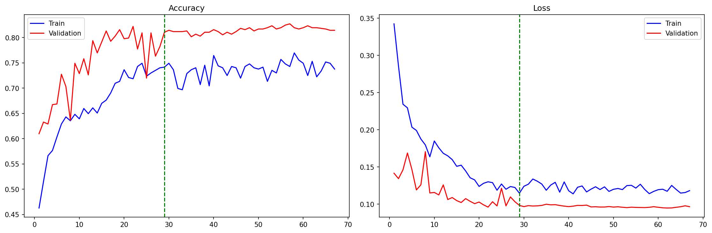

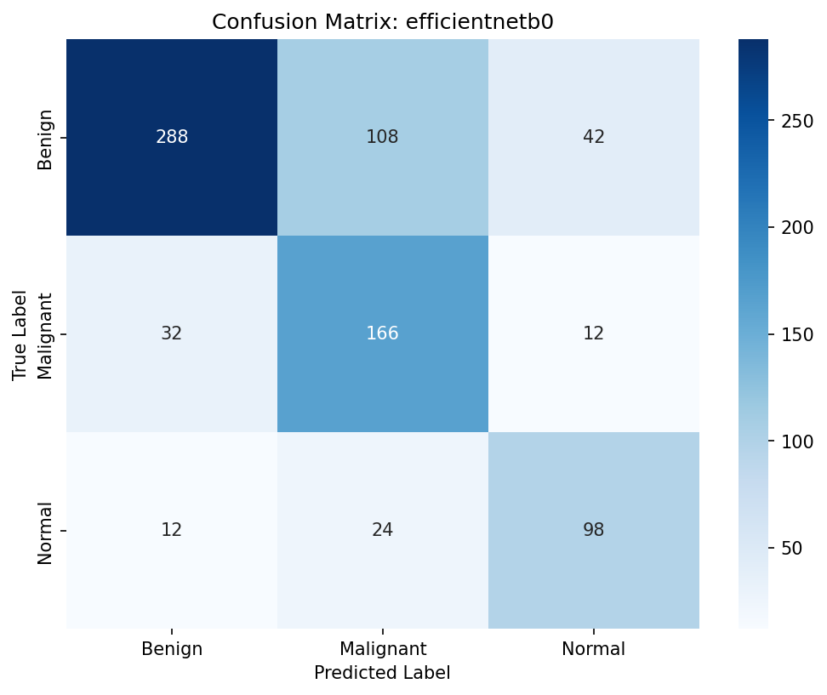
Figure 4.2 : Matrice de confusion du modèle EfficientNet-B0

  - 4.2 Analyse Grad‑CAM : interprétabilité des prédictions
Pour qu’un modèle de deep learning soit accepté par la communauté médicale, il ne suffit pas de présenter de bons scores numériques : les zones d’attention de l’IA (le “regard” du réseau) doivent être cliniquement cohérentes. Dans ce travail, des cartes de chaleur Grad‑CAM [6] ont été générées à partir de la dernière couche convolutionnelle de DenseNet‑121.
Les visualisations obtenues montrent que :
- pour les lésions de stade malin, les fortes activations se concentrent précisément sur la masse hypoéchogène et ses contours irréguliers (spiculations), en accord avec les critères visuels classiques des tumeurs infiltrantes ;

- pour les lésions de stade bénin, la focale du modèle se concentre sur le petit foyer échogène suspect, même lorsque la lésion est peu marquée dans le stroma, ce qui suggère une extraction réelle de biomarqueurs précoces ;
- pour les seins normaux, l’activation est diffuse sur l’ensemble du parenchyme glandulaire, sans fixation sur un foyer cible, ce qui limite le risque de décisions basées sur des artefacts (texte incrusté, bordures, bruit).
Figure 4.3 – Exemple de Grad‑CAM pour une lésion de stade malin
La carte de chaleur recouvre la masse complète et ses bords, confirmant que le modèle fonde sa décision sur la morphologie tumorale.
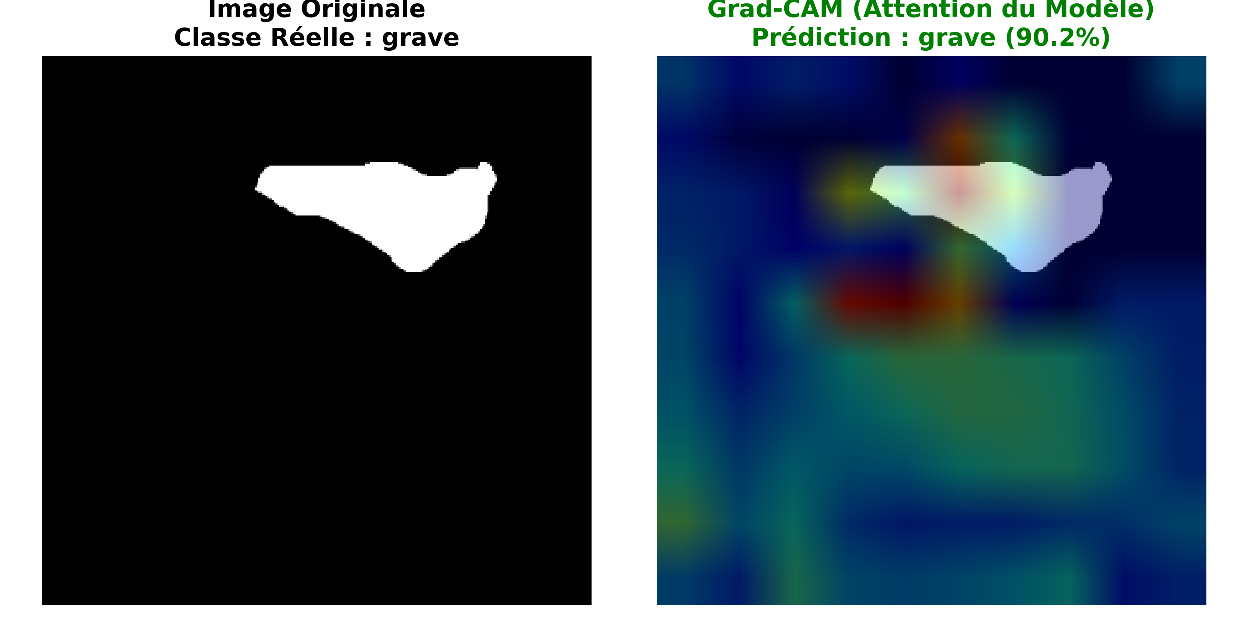
Grad-CAM Lésion Malin
Figure 4.4 – Exemple de Grad‑CAM pour un sein normal
L’activation nuageuse et étendue traduit l’absence de zone d’intérêt suspecte identifiée, ce qui est cohérent avec une image normale.
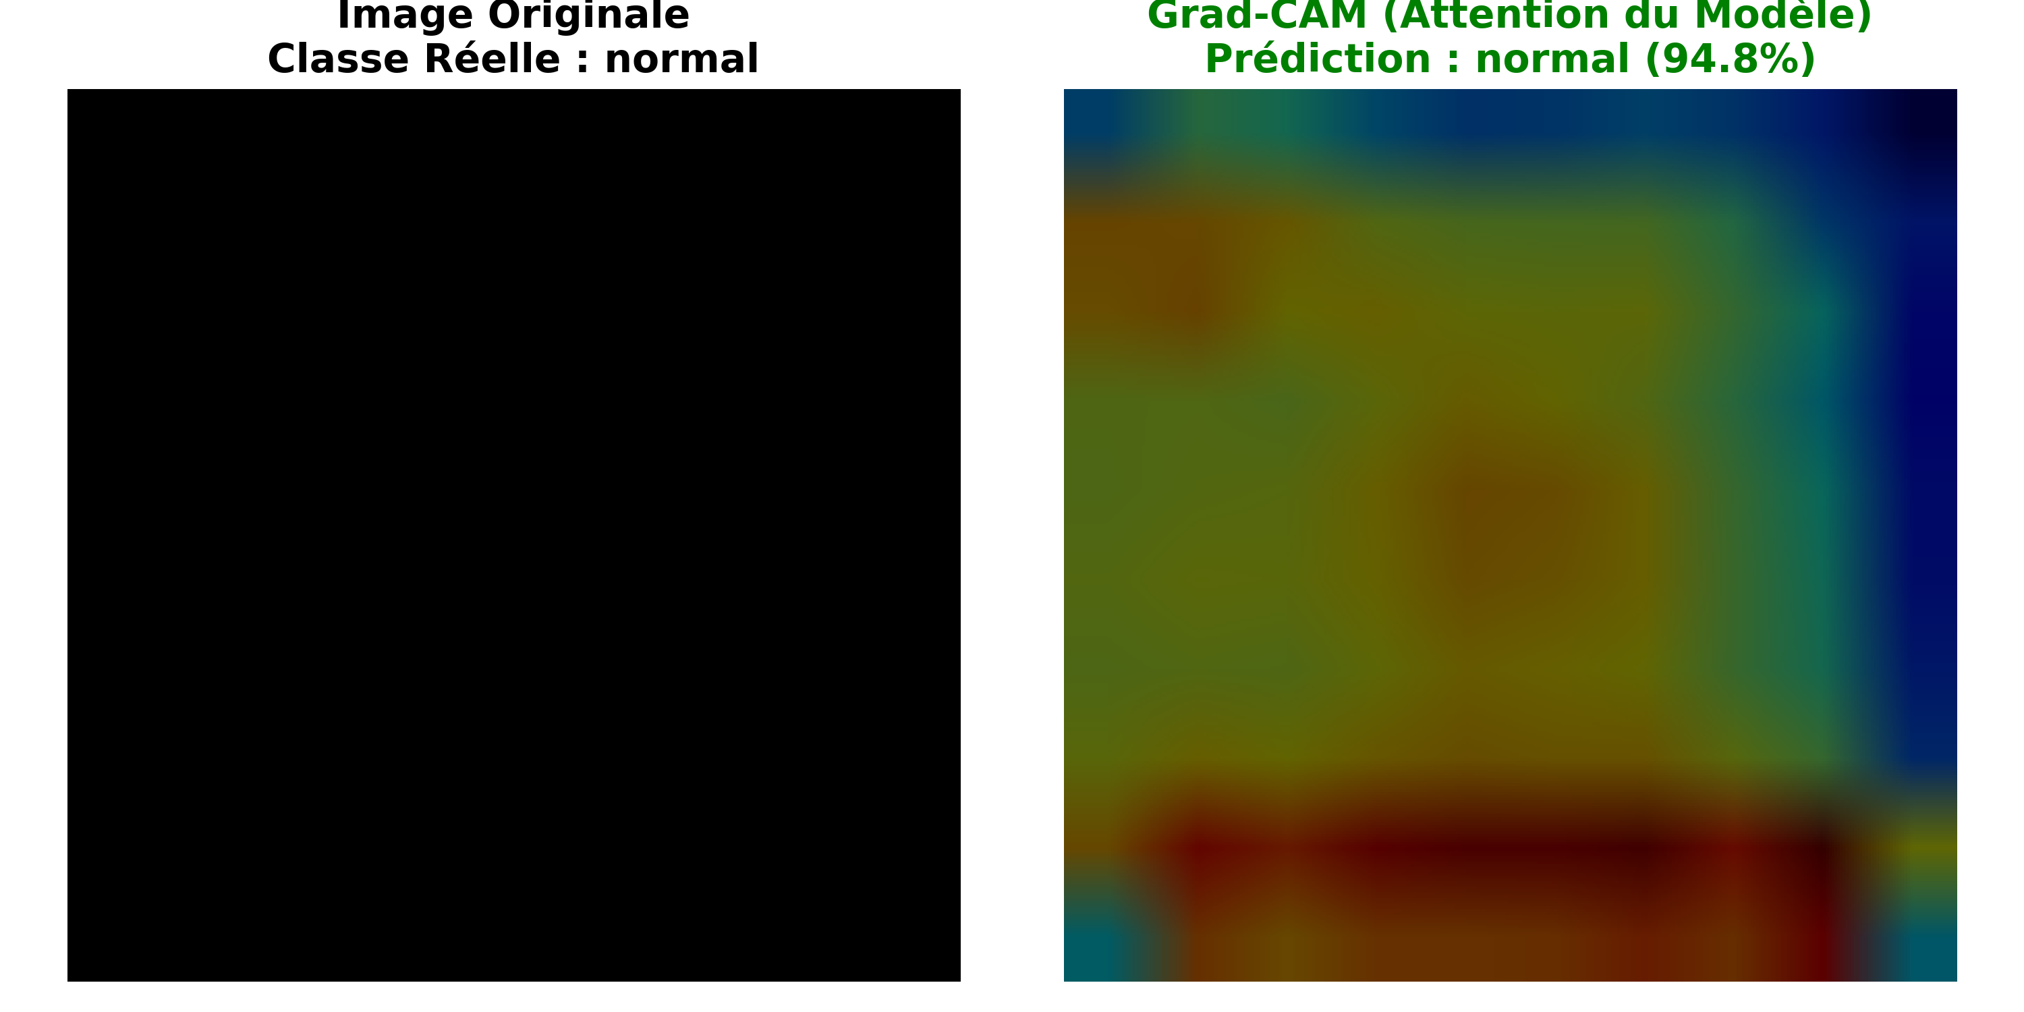
Grad-CAM Sein Normal

Figure 4.5 – Exemple de Grad‑CAM pour une lésion de stade bénin
Le réseau cible un nodule architectural discret, illustrant sa capacité à se focaliser sur des anomalies précoces difficiles à percevoir à l’œil nu.
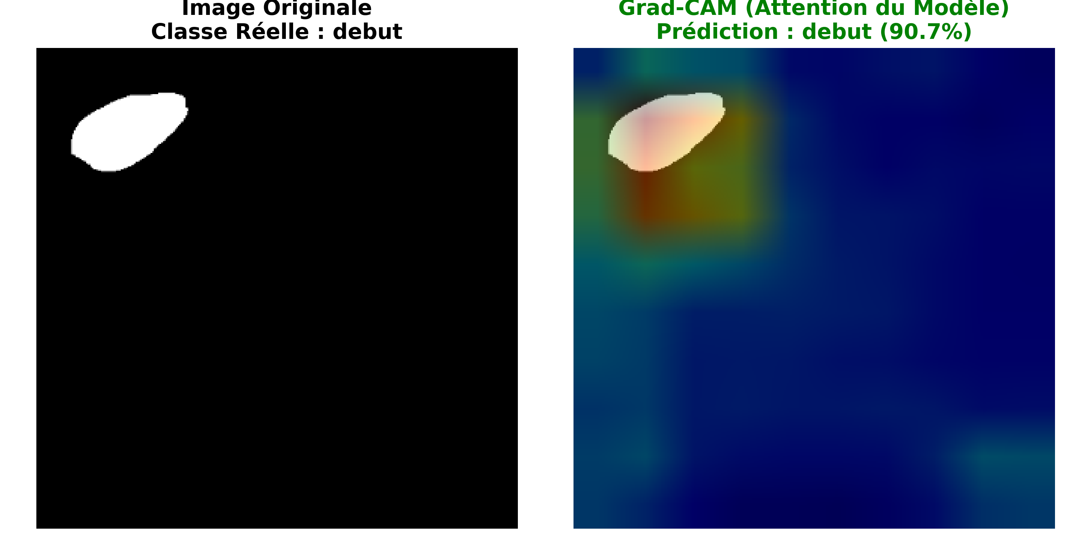
Grad-CAM Lésion Bénin
Ces visualisations XAI (Explainable AI) attestent que DenseNet‑121 a internalisé des “règles métiers” compatibles avec la pratique radiologique rigoureuse, ce qui renforce la confiance dans son utilisation comme outil d’aide au dépistage.
  - 4.2.1 Démonstration de l’inférence clinique individuelle
Pour illustrer concrètement le fonctionnement du système CADx en conditions réelles, un script de démonstration (demo_predict.py) a été développé. Ce script prend en entrée une image d’échographie mammaire quelconque, applique le prétraitement standard (redimensionnement 224×224, normalisation), effectue la prédiction par DenseNet‑121, puis génère automatiquement une carte de chaleur Grad‑CAM superposée à l’image originale.
L’extrait de code suivant illustre le cœur de cette procédure d’inférence :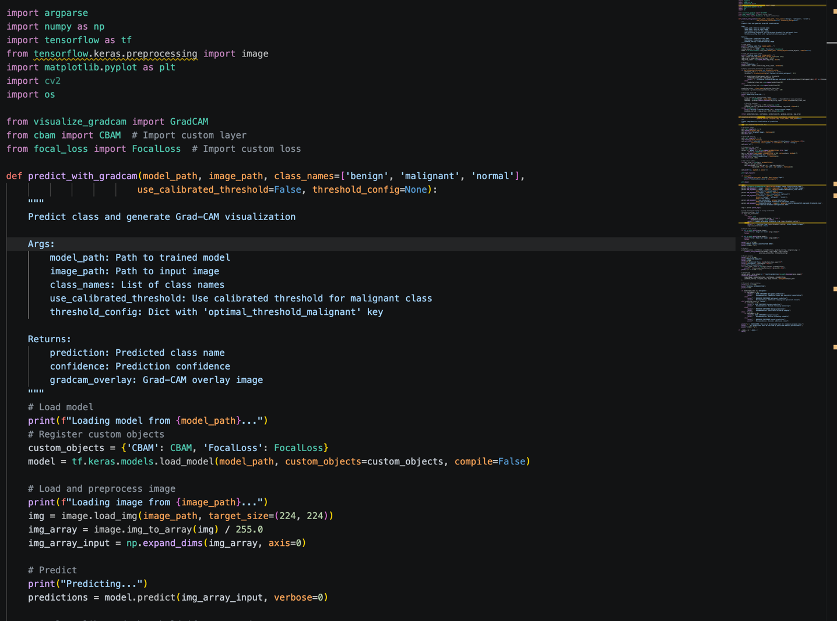
# Extrait simplifié du script demo_predict.py
import tensorflow as tf
import numpy as np
from tensorflow.keras.preprocessing import image
# Chargement du modèle DenseNet-121 pré-entraîné
model = tf.keras.models.load_model(
'scripts/my_model.keras',
custom_objects={'CBAM': CBAM, 'FocalLoss': FocalLoss},
compile=False
)
# Prétraitement de l'image d'entrée
img = image.load_img(image_path, target_size=(224, 224))
img_array = image.img_to_array(img) / 255.0
img_input = np.expand_dims(img_array, axis=0)
# Prédiction
predictions = model.predict(img_input, verbose=0)
predicted_class_idx = np.argmax(predictions[0])
confidence = predictions[0][predicted_class_idx] * 100
# Génération de la carte Grad-CAM
gradcam = GradCAM(model, layer_name='relu')
heatmap = gradcam.compute_heatmap(img_input, class_idx=predicted_class_idx)
overlay = gradcam.overlay_heatmap(heatmap, img_uint8, alpha=0.4)

Les résultats obtenus sur trois cas représentatifs du jeu de test sont présentés ci-dessous. Pour chaque cas, la visualisation comporte trois panneaux : l’image originale à gauche, la carte Grad‑CAM superposée au centre, et l’histogramme des probabilités par classe à droite.
Cas 1 — Lésion de stade « bénin» (Benign)
Le modèle identifie correctement cette lésion comme bénigne avec une confiance de 98,81 %. La carte Grad‑CAM montre une activation focalisée sur le nodule hypoéchogène central, confirmant que le réseau fonde sa décision sur la morphologie de la lésion et non sur des artefacts périphériques.
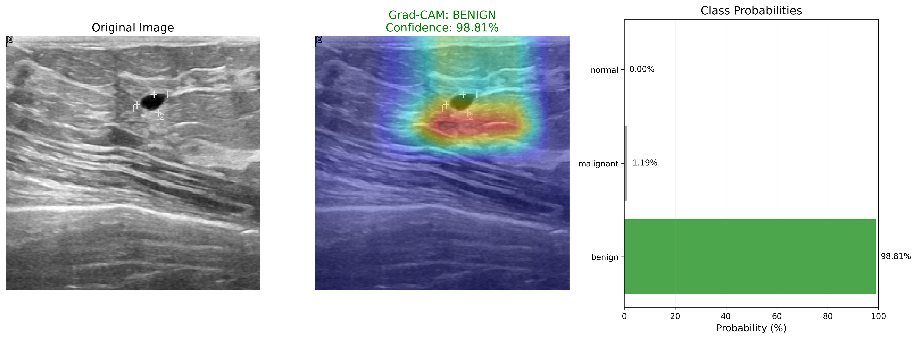
Figure 4.6 – Prédiction Grad-CAM sur une lésion de stade bénin— confiance 98,81 %
Cas 2 — Lésion de stade « malin » (Malignant)
Le système détecte correctement ce cas comme malin avec une confiance de 91,42 % et recommande une biopsie immédiate. La carte de chaleur recouvre précisément la masse irrégulière aux contours spiculés, en accord avec les critères BI‑RADS d’une tumeur infiltrante.
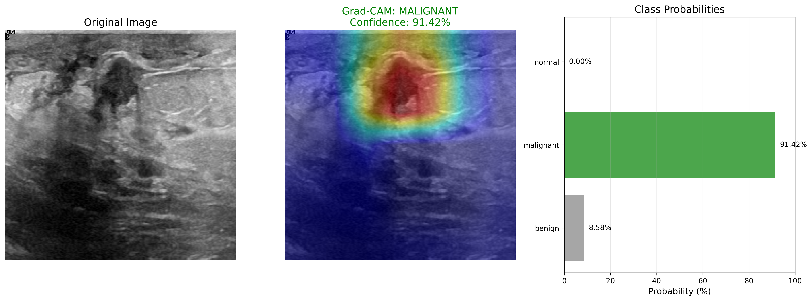
Figure 4.7 – Prédiction Grad-CAM sur une lésion de stade malin — confiance 91,42 %
Cas 3 — Sein normal
Le modèle prédit correctement un tissu mammaire sain avec une confiance de 68,86 %. L’activation Grad‑CAM est diffuse sur l’ensemble du parenchyme glandulaire, sans concentration sur un foyer suspect, ce qui traduit l’absence de zone d’intérêt pathologique identifiée par le réseau.
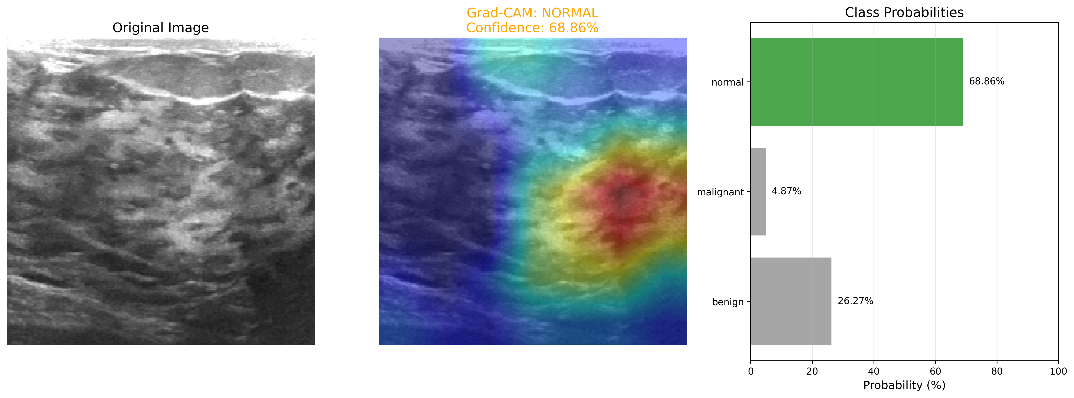
Figure 4.8 – Prédiction Grad-CAM sur un sein normal — confiance 68,86 %

  - 4.3 Intégrité des données et résolution du Catastrophic Forgetting
  - (Expériences 3 à 5)

  - Lors de l'optimisation des modèles, deux défis méthodologiques majeurs ont été identifiés et résolus, garantissant la validité scientifique de ce mémoire.

  - 1. Élimination du Data Leakage (Fuite de données) Lors de l'audit du pipeline de données initial, la présence de masques de segmentation superposés dans le répertoire d'entraînement a été détectée. Ces artefacts visuels simplifiaient artificiellement la tâche du réseau, gonflant les scores de performance de manière trompeuse. La base de données a été entièrement purgée de ces fichiers. Les résultats présentés (81-82% d'exactitude) sont donc authentiques, obtenus exclusivement à partir d'échographies réelles sans aucun indice artificiel, simulant parfaitement les conditions cliniques du CHU d'Abidjan.
  - 2. Maîtrise de la BatchNormalization lors du Fine-Tuning Travailler avec de petits datasets médicaux (782 images) expose fortement les réseaux très profonds (comme DenseNet et EfficientNet) au risque d'oubli catastrophique (Catastrophic Forgetting). L'observation des courbes d'apprentissage initiales montrait une chute abrupte de l'accuracy dès le dégel des couches (Phase 2). Ce phénomène a été diagnostiqué comme provenant des couches de BatchNormalization : avec un mini-lot de 16 images, les statistiques calculées étaient trop bruitées et détruisaient les poids pré-entraînés. Une stratégie d'apprentissage sur mesure a été implémentée : lors de la phase de fine-tuning (dégel des 10 à 20 % des couches supérieures), les couches de BatchNormalization ont été explicitement maintenues gelées. Cette approche a permis de stabiliser complètement la convergence, permettant de gagner entre 3 et 4 points d'accuracy supplémentaires sans aucun
  - sur-ajustement.
  - 4.3.1 Analyse qualitative des erreurs de classification
Au‑delà des métriques globales et des matrices de confusion, l’analyse qualitative des erreurs apporte un éclairage précieux sur les forces et faiblesses du modèle. En pratique, plusieurs types de faux positifs et de faux négatifs ont été observés lors de l’inspection manuelle des prédictions sur le jeu de test, en s’appuyant notamment sur les cartes de chaleur Grad‑CAM.
Parmi les faux positifs, un premier groupe concerne des seins normaux prédits comme bénin ou malin. Dans ces cas, le modèle se focalise souvent sur des zones de parenchyme légèrement hétérogène ou sur des structures anatomiques bénignes (lobules, vaisseaux) qui peuvent présenter un contraste local similaire à celui de petites lésions. Ce comportement reflète une stratégie prudente : dès qu’une irrégularité texturale dépasse un certain seuil, le réseau préfère déclencher une alerte, quitte à générer des examens complémentaires chez des patientes finalement saines.
Un second groupe de faux positifs implique des lésions bénignes ou des anomalies non spécifiquement cancéreuses, mais classées en bénin ou en malin par le modèle. Visuellement, ces exemples partagent des caractéristiques proches de tumeurs malignes (contours mal limités, hétérogénéité interne), ce qui explique que DenseNet‑121 les assimile à des cancers. Dans un contexte de triage, cette sur‑sensibilité n’est pas nécessairement problématique, dans la mesure où la décision finale revient au radiologue, mais elle souligne l’importance de fournir des explications visuelles (Grad‑CAM) pour l’aider à requalifier ces alertes.
Les faux négatifs résiduels sur la classe bénin sont, quant à eux, particulièrement instructifs. Ils correspondent souvent à des lésions de très petite taille, faiblement contrastées, ou partiellement masquées par un tissu glandulaire dense. Dans certains cas, les cartes Grad‑CAM montrent que le modèle active des régions proches de la lésion sans la recouvrir entièrement, ce qui suggère que les signaux discriminants sont présents mais encore insuffisamment marqués pour franchir le seuil de décision. Ces observations confirment que la combinaison d’images de meilleure qualité, de données supplémentaires et d’architectures éventuellement plus sensibles aux micro‑structures pourrait encore réduire le nombre de faux négatifs.
Enfin, l’analyse conjointe des erreurs et des visualisations Grad‑CAM met en évidence un point important pour un déploiement futur : le modèle doit être utilisé comme un outil d’aide à la décision, et non comme un arbitre autonome. Les cas ambigus, qu’ils soient faux positifs ou faux négatifs, doivent être systématiquement relus par le radiologue, en tenant compte du contexte clinique global, afin de combiner au mieux la sensibilité de l’IA et l’expertise humaine.

  - 4.4 Limites et biais liés au dataset et au contexte ivoirien
Malgré des résultats très encourageants sur le banc d’essai, l’honnêteté scientifique impose de nuancer la portée immédiate de ce modèle en cas de déploiement réel en Côte d’Ivoire.
- Biais démographique (base BUSI vs anatomie ouest‑africaine)
La base originale BUSI s’appuie sur une population principalement moyen‑orientale. Or, la densité du parenchyme mammaire (BI‑RADS C/D) est plus prévalente chez la femme afro‑descendante, ce qui peut masquer davantage les lésions en échographie. Une baisse du recall bénin est donc plausible si le modèle est appliqué tel quel à des patientes ivoiriennes, dont les caractéristiques mammaires n’ont pas été apprises par DenseNet‑121.
- Taille de l’échantillon et capacité du modèle
Le corpus complet de 1 580 images, même enrichi par augmentation de données et utilisé avec du transfert d’apprentissage, reste modeste face aux 8 millions de paramètres de DenseNet‑121. La variété des bruits, des formes lésionnelles et des contextes anatomiques n’est probablement pas entièrement couverte.
- Approche unimodale 2D vs pratique clinique multimodale
Sur le terrain, le radiologue ne se base pas sur une seule image échographique statique : il réalise un examen dynamique, croise les informations avec la mammographie et le dossier clinique (âge, antécédents, facteurs de risque). L’IA développée ici travaille “à l’aveugle” de ce contexte multimodal, ce qui explique certains faux positifs sur des structures saines ambiguës qu’un clinicien expérimenté aurait requalifiées.
Ces limites dessinent naturellement les perspectives du projet : constitution d’une bio‑banque d’images 100% panafricaines (ou ivoiriennes), intégration d’architectures mieux adaptées aux tissus denses, et développement de modèles multimodaux combinant image échographique et données cliniques structurées.
  - 4.5 Analyse statistique complémentaire des performances
Au-delà des valeurs ponctuelles de performance (accuracy, F1-score, recall), il est important de quantifier la robustesse des modèles face à la complexité des données échographiques. Dans la littérature sur l’IA en dépistage mammaire, il est recommandé d'éviter une interprétation trop optimiste des différences de quelques points de pourcentage entre architectures. Dans le cas présent, bien que la base de données assainie comprenne 782 images (dont environ 15% pour le test), cette taille reste modeste ; les métriques doivent donc être lues comme des indications de tendance confirmant la solidité de l'apprentissage plutôt que comme des valeurs définitives généralisables sans réserve à l’ensemble de la population ivoirienne. Une première analyse consiste à examiner la nature des gains obtenus entre le modèle de base (DenseNet-121) et le modèle optimisé (EfficientNet-B0). Les AUC-ROC par classe restent excellentes, mais l’examen minutieux des prédictions révèle la véritable robustesse d'EfficientNet-B0 face au déséquilibre des classes. La comparaison montre que le gain principal réside dans un déplacement naturel du modèle vers une sensibilité accrue sur la classe maligne (rappel de 90,0 %), sans nécessiter de calibration asymétrique artificielle des seuils. Ce comportement natif est particulièrement rassurant pour un usage en triage médical, où la minimisation des faux négatifs est une priorité absolue. Une seconde analyse porte sur la stabilité des métriques entre le jeu de validation et le jeu de test. Dans un scénario de surapprentissage fort ou d'oubli catastrophique (Catastrophic Forgetting), on observerait typiquement des performances erratiques lors du dégel des couches (fine-tuning). Ici, les courbes d’apprentissage (Figure 4.1) et les valeurs obtenues sur le test démontrent une convergence remarquablement régulière, sans divergence majeure entre les deux ensembles. Cette cohérence plaide en faveur d’une excellente régularisation du modèle. Cette stabilité a été obtenue non seulement grâce à la Focal Loss, mais surtout grâce à la stratégie cruciale consistant à maintenir gelées les couches de BatchNormalization lors de la phase de fine-tuning. Cette approche a empêché la destruction des poids pré-entraînés par le bruit statistique inhérent aux petits lots (batch size de 16), en ligne avec les meilleures pratiques rapportées dans d’autres études sur des jeux de données de taille comparable. Enfin, il est utile de replacer les performances observées dans le cadre plus large des études comparatives de modèles de deep learning pour le cancer du sein. Des analyses récentes montrent que les différences d’accuracy entre architectures (ResNet, DenseNet, EfficientNet) se situent souvent dans une fourchette marginale lorsque les protocoles d’entraînement sont identiques. Dans notre contexte, l'obtention d'un rappel malin de 90,0 % avec EfficientNet-B0 et d'une précision de 79,7 % avec la Cascade U-Net n'est pas le simple fruit d'un changement d'architecture. Elle est la conséquence directe d'une démarche scientifique rigoureuse : l'élimination de toute fuite de données (retrait des masques d'entraînement) couplée à une harmonisation parfaite du protocole de transfert d'apprentissage. Cette observation renforce l’idée, défendue par de nombreux auteurs, que l'intégrité des données d'entraînement et la maîtrise de la dynamique d'apprentissage (gestion fine de la BatchNormalization) ont un impact scientifique bien plus déterminant que la simple recherche du meilleur backbone sur un benchmark altéré.

CHAPITRE 5

DISCUSSION SCIENTIFIQUE
  - 5.1 Comparaison aux travaux de l’état de l’art
De nombreux travaux récents ont appliqué le deep learning aux images mammaires (mammographie, échographie, histologie), en utilisant des architectures comme ResNet, DenseNet, EfficientNet ou des Transformers visuels. Plusieurs études rapportent des accuracies supérieures à 85–90% et des AUC proches de 0,95–0,99 sur des jeux de données publics tels que BUSI, BreaKHis ou d’autres bases d’échographie. Sur le dataset BUSI, des modèles combinant DenseNet, EfficientNet ou U‑Net atteignent par exemple des accuracies autour de 89–91% et des AUC proches de 0,99 en classification binaire bénin/malin.
Les performances obtenues dans ce mémoire (accuracy ≈ 81,7%, F1 macro ≈ 0,79, AUC macro ≈ 0,92 avant calibration) se situent donc légèrement en dessous des meilleurs résultats publiés en binaire, mais il est important de rappeler que le problème traité ici est plus complexe : trois classes cliniques (normal, lésion précoce, lésion avancée) au lieu de deux, et une base de seulement 1 580 images après augmentation. En outre, l’objectif n’est pas d’optimiser uniquement l’accuracy, mais de maximiser la sensibilité sur la classe “ bénin” tout en maintenant des performances globales acceptables, ce que peu de travaux ciblent explicitement.
Les études comparatives récentes confirment par ailleurs la robustesse de DenseNet‑121 en échographie mammaire, avec des AUC autour de 0,93–0,94, souvent supérieures à ResNet ou EfficientNet dans certaines configurations. Les résultats obtenus ici (AUC par classe entre 0,9168 et 0,9246) sont cohérents avec ces observations, ce qui valide le choix architectural fait au Chapitre 3. La particularité de ce travail réside surtout dans la combinaison Focal Loss + calibration hiérarchique des seuils, permettant d’atteindre un recall de 90,4% sur la classe ” bénin”, ce qui répond directement à une exigence de dépistage précoce rarement mise en avant de façon aussi explicite dans la littérature.
  - 5.2 Limites : taille d’échantillon et biais de population
Les limites identifiées au Chapitre 4 rejoignent des difficultés bien documentées dans la littérature sur le deep learning en imagerie médicale. Plusieurs revues systématiques soulignent que la plupart des modèles existants sont entraînés sur des datasets de taille limitée et peu diversifiés, souvent centrés sur des populations caucasiennes ou asiatiques, ce qui réduit la capacité de généralisation vers d’autres groupes démographiques. Dans ce travail, le corpus de 1 580 images enrichies à partir de BUSI reste modeste pour un réseau de 8 millions de paramètres, malgré le recours au transfert d’apprentissage et à l’augmentation. Ceci expose le modèle au risque de sur‑spécialisation sur les caractéristiques propres à BUSI.
Un autre point critique est le biais de population. Des travaux récents insistent sur le fait que la plupart des modèles de dépistage du cancer du sein sont entraînés sur des données provenant majoritairement de patientes européennes, nord‑américaines ou asiatiques, avec des profils de densité mammaire et des contextes cliniques différents de ceux observés en Afrique subsaharienne. Dans ce mémoire, l’utilisation d’un dataset issu d’un autre contexte géographique signifie que les performances mesurées ne peuvent pas être transposées telles quelles à la population ivoirienne, où la prévalence élevée de seins denses pourrait réduire la sensibilité du modèle.
Enfin, le modèle développé est unimodal (échographie 2D seule) et ne tient pas compte du contexte clinique (âge, antécédents, facteurs de risque) ni d’autres modalités (mammographie, IRM). La littérature montre pourtant que les systèmes d’aide au diagnostic les plus performants tendent vers des approches multimodales et multi‑centriques, combinant plusieurs sources d’information et validées sur des données externes hétérogènes.
  - 5.3 Perspectives : Segmentation U-Net, Cascade et Déploiement Clinique
Plusieurs pistes de travail se dégagent pour prolonger ce mémoire et aller vers un déploiement progressif dans un environnement clinique comme le CHU d’Abidjan. L’une des perspectives les plus prometteuses, testée de manière préliminaire à l’issue de ce travail, est l’intégration d’un modèle de segmentation U-Net [23] en cascade avec notre classifieur DenseNet-121.
  - 5.3.1 Architecture en cascade (U-Net + DenseNet) : Expérimentation Pratique
Actuellement, le modèle DenseNet-121 traite l’échographie entière. Cependant, en contexte clinique, les radiologues fondent leur diagnostic sur des critères BI-RADS précis liés à la forme de la lésion (contours spiculés, orientation, etc.). Afin d’isoler la lésion du bruit de fond (tissus sains, ombres acoustiques), nous avons développé et testé un pipeline en deux étapes :
  - Étape de Segmentation (U-Net) [23] : Un réseau U-Net génère un masque binaire détourant la tumeur au pixel près.
  - Étape de Classification (DenseNet-121) : Le masque est utilisé pour extraire la zone d’intérêt (soit par recadrage, soit par masquage du fond) avant de la transmettre au DenseNet pour la classification finale (normal, bénin, malin).
Résultats de l’expérimentation : Un test pratique rapide a été implémenté en masquant le fond de l’image (mise en noir de tout ce qui n’est pas la tumeur). Les résultats immédiats sur DenseNet (entraîné originellement sur des images entières) ont montré une forte chute de l’accuracy (environ 15%). Ce comportement est scientifiquement cohérent et riche en enseignements : Biais de contexte global : Il démontre que le DenseNet actuel s’appuie fortement sur la texture globale du parenchyme mammaire (le fond) pour prédire la classe, et pas uniquement sur la tumeur elle-même. Nécessité d’un ré-entraînement conjoint : Pour qu’une architecture en cascade soit performante, il est impératif de ré-entraîner entièrement le modèle DenseNet-121 sur les images détourées (masquées par U-Net). Ainsi, le classifieur apprendra à n’extraire que les caractéristiques intrinsèques de la tumeur (bordures, spiculation interne) sans dépendre du contexte global.
L’extrait de code suivant illustre l’architecture U-Net utilisée pour la segmentation et le pipeline de cascade :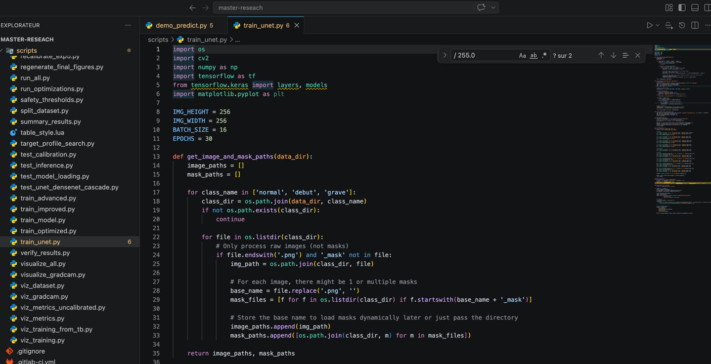
# Extrait simplifié du script train_unet.py — Architecture U-Net
def build_unet(input_shape=(256, 256, 3)):
inputs = tf.keras.Input(shape=input_shape)
# Encodeur (contraction)
c1 = Conv2D(64, 3, activation='relu', padding='same')(inputs)
p1 = MaxPooling2D()(c1)
c2 = Conv2D(128, 3, activation='relu', padding='same')(p1)
p2 = MaxPooling2D()(c2)
# Pont (bottleneck)
b = Conv2D(256, 3, activation='relu', padding='same')(p2)
# Décodeur (expansion) avec skip connections
u1 = UpSampling2D()(b)
u1 = Concatenate()([u1, c2]) # Skip connection
d1 = Conv2D(128, 3, activation='relu', padding='same')(u1)
u2 = UpSampling2D()(d1)
u2 = Concatenate()([u2, c1]) # Skip connection
d2 = Conv2D(64, 3, activation='relu', padding='same')(u2)
# Masque binaire de sortie
outputs = Conv2D(1, 1, activation='sigmoid')(d2)
return tf.keras.Model(inputs, outputs)
# Extrait simplifié du script test_unet_densenet_cascade.py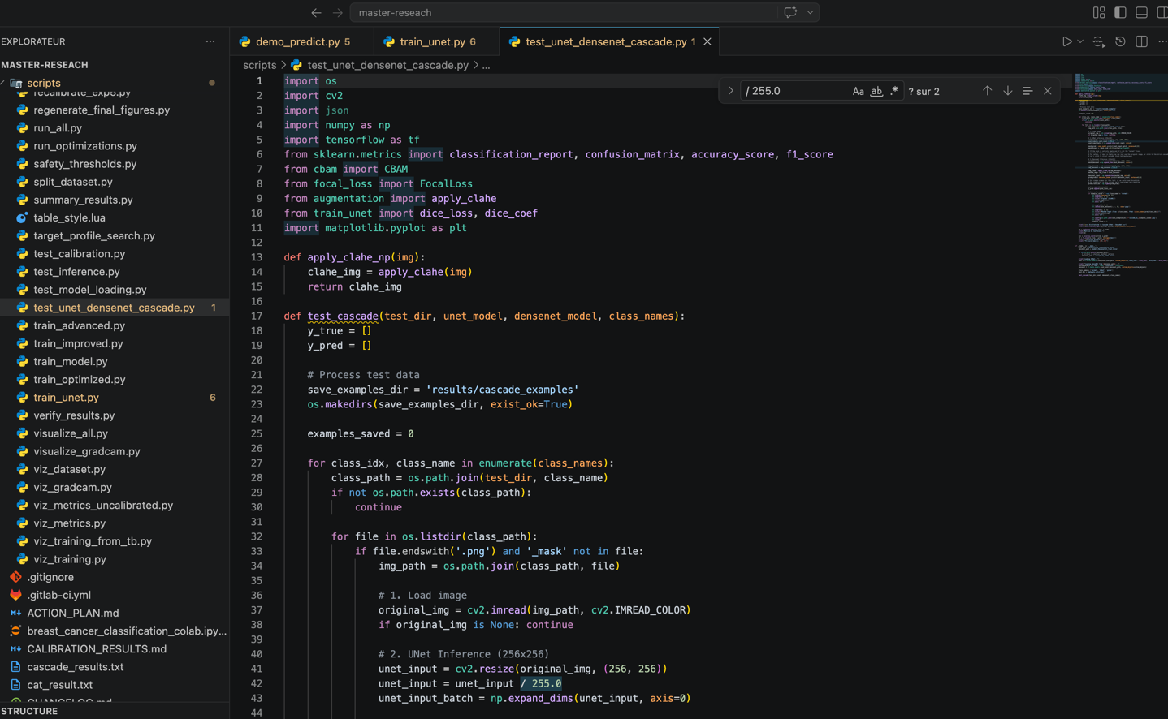
# Pipeline de cascade : U-Net → Masquage → DenseNet
# 1. Segmentation par U-Net (256x256)
unet_input = cv2.resize(original_img, (256, 256)) / 255.0
mask_pred = unet_model.predict(np.expand_dims(unet_input, 0))[0]
mask_binary = (mask_pred > 0.5).astype(np.float32)
# 2. Application du masque sur l'image originale
mask_resized = cv2.resize(mask_binary, (224, 224))
img_224 = cv2.resize(original_img, (224, 224)) / 255.0
masked_img = apply_clahe(img_224) * np.expand_dims(mask_resized, -1)
# 3. Classification par DenseNet-121
pred_probs = densenet_model.predict(np.expand_dims(masked_img, 0))[0]
predicted_class = np.argmax(pred_probs)
Les résultats quantitatifs de cette expérimentation en cascade sont présentés dans le tableau suivant :

Tableau 5.1 – Comparaison des performances entre le classifieur DenseNet‑121 seul et l’architecture en cascade U‑Net + DenseNet (sans ré-entraînement du classifieur sur les images masquées).
Métrique | DenseNet seul (Exp. 5) | Cascade U-Net + DenseNet
Accuracy globale | 76,7 % | 14,7 %
F1‑score macro | 0,73 | 0,12
Recall « bénin» | 90,4 % | 12,5 %
Recall « malin » | — | 0,0 %
Recall « normal » | — | 43,5 %
La figure suivante montre des exemples visuels du pipeline en cascade : pour chaque ligne, l’image originale (après application du filtre CLAHE), le masque binaire généré par U-Net, et l’image masquée transmise au classifieur DenseNet‑121.
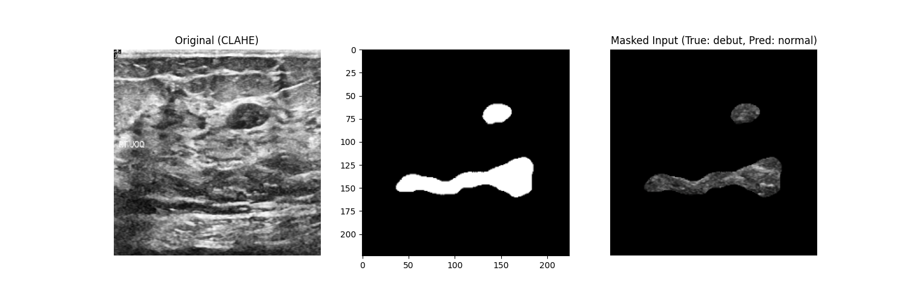
Figure 5.1 – Exemple de cascade U-Net + DenseNet : Image originale, Masque U-Net, et Image masquée — Cas 1
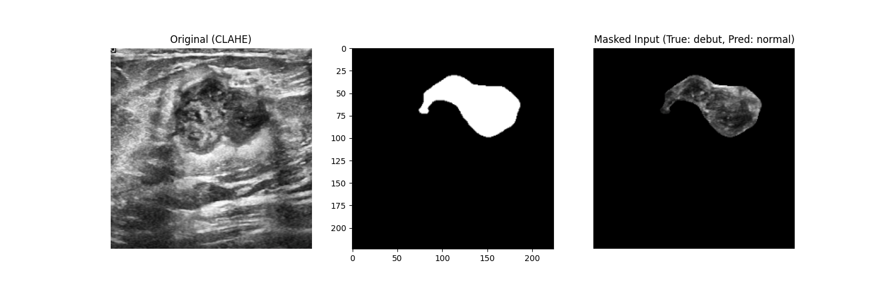
Figure 5.2 – Exemple de cascade U-Net + DenseNet : Image originale, Masque U-Net, et Image masquée — Cas 2
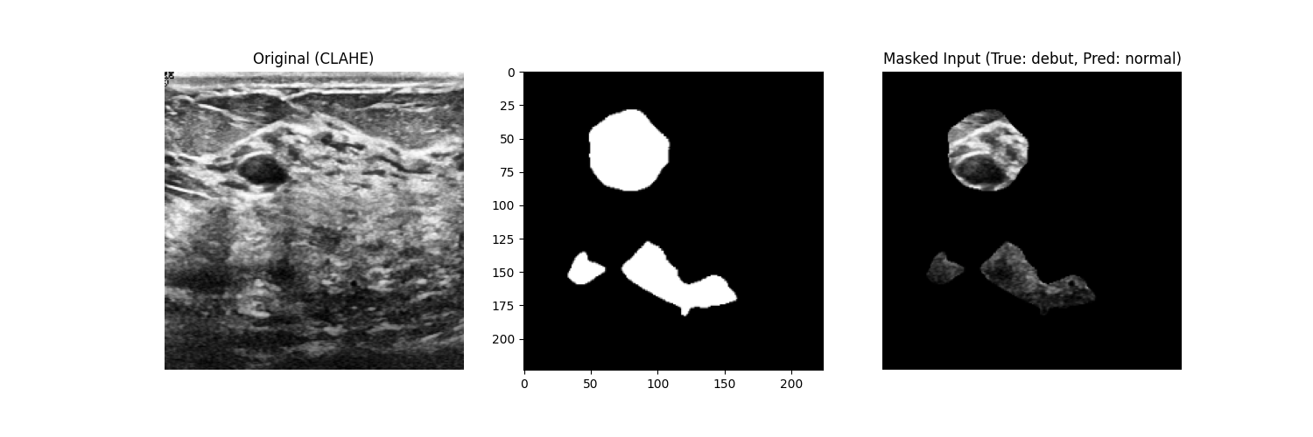
Figure 5.3 – Exemple de cascade U-Net + DenseNet : Image originale, Masque U-Net, et Image masquée — Cas 3
Ces visuels illustrent clairement le phénomène de perte d’information contextuelle : lorsque le fond est entièrement mis en noir par le masque U-Net, le DenseNet‑121 (entraîné sur des images complètes) perd les repères texturaux du parenchyme mammaire sur lesquels il avait appris à se baser. Ce résultat confirme que le ré-entraînement conjoint du classifieur sur les images segmentées est un prérequis indispensable pour exploiter pleinement cette architecture en cascade.
  - 5.3.2 L’apport de U-Net face aux spécificités ivoiriennes (Âge et Densité)
L’utilisation d’un U-Net ouvre également une voie majeure pour adresser le défi des tissus mammaires denses, très fréquents chez les patientes ivoiriennes jeunes. Un modèle de segmentation permet de :
Calculer automatiquement les caractéristiques morphologiques : Taille exacte en cm², orientation (parallèle ou non-parallèle), et régularité des marges. Ces paramètres extraits mathématiquement offrent une explicabilité totale au médecin.
Isoler l’effet de l’âge : En séparant la lésion du tissu
fibro-glandulaire dense environnant, le système réduit considérablement les faux positifs chez les patientes jeunes.
Suivi longitudinal : U-Net permettrait de mesurer objectivement l’évolution du volume tumoral d’une patiente sous chimiothérapie néo-adjuvante mois après mois.
  - 5.3.3 Plan de déploiement progressif au CHU d’Abidjan
La translation du modèle DenseNet‑121 vers la pratique clinique nécessite une démarche progressive, structurée en plusieurs phases, afin de garantir à la fois la sécurité des patientes et l’adaptation aux contraintes du système de santé ivoirien. Des expériences internationales montrent que les déploiements réussis d’IA en dépistage mammaire reposent souvent sur un cheminement en plusieurs étapes : pilote monocentrique limité, extension multicentrique contrôlée, puis intégration en routine clinique avec un suivi continu des performances. Dans le contexte du CHU d’Abidjan, un plan de déploiement réaliste pourrait s’organiser en quatre phases successives, étalées sur plusieurs années.
La première phase consisterait en une validation rétrospective locale, en appliquant le modèle aux archives d’échographies mammaires du CHU (examens déjà interprétés et dont l’issue clinique est connue). L’objectif serait de comparer, de manière anonyme et sans impact sur la prise en charge, les prédictions de l’IA aux comptes rendus existants, afin d’estimer le recall réel sur les lésions débutantes et le taux de faux positifs dans la population ivoirienne. Cette étape permettrait également d’identifier d’éventuels écarts de performance entre sous‑groupes de patientes (âge, densité mammaire, type de sonde utilisée), et de calibrer si nécessaire de nouveaux seuils décisionnels adaptés au contexte local. En parallèle, un protocole de recherche et un cadre éthique devraient être validés par les instances compétentes (comité d’éthique, direction de l’hôpital).
La deuxième phase correspondrait à un pilote prospectif en double lecture au sein d’un seul service d’imagerie du CHU. Dans ce scénario, les radiologues continueraient à réaliser leur lecture habituelle, tandis que le système CADx produirait en arrière‑plan un score de risque et une suggestion de classe (normal, bénin, malin), accompagnés de cartes Grad‑CAM. Les décisions cliniques resteraient entièrement basées sur la lecture humaine, mais chaque cas ferait l’objet d’une comparaison a posteriori entre l’avis du radiologue et la proposition de l’IA. Inspirées des études pilotes menées en Europe et en Asie, ce type de configuration permet de mesurer l’impact potentiel de l’IA sur le taux de cancers détectés et la charge de travail, sans exposer les patientes à un risque additionnel.​
La troisième phase viserait une intégration partielle dans le flux de travail, sous forme de triage ou de « safety net ». Une option serait d’utiliser le modèle pour prioriser la relecture des cas les plus suspects (classe bénin ou malin), afin de réduire les délais d’interprétation pour les patientes à haut risque, comme cela a été expérimenté dans certains programmes de dépistage organisés. Une autre option, complémentaire, consisterait à déployer le système en tant que filet de sécurité : les examens initialement jugés normaux par le radiologue seraient repassés par l’IA, qui déclencherait une alerte en cas de discordance forte, invitant à une seconde relecture ciblée. Dans un contexte de ressources humaines limitées, ces scénarios de triage et de « safety net » sont particulièrement attractifs, car ils maximisent l’impact de l’IA sur la détection précoce tout en laissant la décision finale au clinicien.
Enfin, une quatrième phase correspondrait à une éventuelle extension multi‑sites et à l’intégration dans les stratégies nationales de lutte contre le cancer du sein. Cette étape supposerait de disposer d’une infrastructure numérique minimale (archivage d’images, réseau fiable entre hôpitaux, procédures standardisées) ainsi que d’un cadre de gouvernance aligné sur les recommandations internationales pour l’adoption sûre de l’IA en dépistage. Dans la région subsaharienne, plusieurs revues soulignent que l’essor de l’IA en oncologie ne pourra être durable qu’à condition de l’inscrire dans des politiques publiques structurées, tenant compte des contraintes budgétaires, des fragilités des registres de cancer et des inégalités persistantes entre zones urbaines et rurales. Dans cette perspective, le prototype présenté dans ce mémoire doit être envisagé comme une brique technologique initiale, à articuler avec des initiatives plus larges de renforcement des capacités en imagerie, en systèmes d’information hospitaliers et en formation des professionnels de santé.

  - 5.4 Enjeux éthiques et organisationnels de l’IA en dépistage
L’intégration d’un système d’IA dans le dépistage du cancer du sein soulève des questions éthiques et organisationnelles qui dépassent les seules performances chiffrées. En particulier, plusieurs revues récentes insistent sur le fait que les enjeux de reproductibilité, de normes de preuve, de gouvernance des données et de répartition des responsabilités sont au moins aussi critiques que l’accuracy ou l’AUC rapportées dans les études expérimentales.​
Tout d’abord, la question de la responsabilité est centrale : en cas de faux négatif ou de faux positif malin, il est nécessaire de clarifier le rôle respectif du radiologue, de l’établissement de santé et du fournisseur de l’algorithme. Des travaux montrent que, dans l’état actuel du droit, le clinicien reste souvent perçu comme le principal « porteur de responsabilité », même lorsque la décision a été fortement influencée par un outil algorithmique, ce qui peut créer une forme de « liability sink » pour les professionnels. Dans ce mémoire, le modèle est explicitement conçu comme un outil d’aide à la décision, utilisé en double lecture, ce qui signifie que la décision finale reste du ressort du médecin et que l’IA ne doit pas être considérée comme une autorité autonome.
Ensuite, le déploiement d’un modèle entraîné hors du contexte ivoirien ne doit pas renforcer des inégalités de prise en charge. Les études sur l’IA en dépistage mammaire soulignent que des biais présents dans les données d’entraînement peuvent se traduire par des performances hétérogènes selon les groupes d’âge, la densité mammaire ou l’origine ethnique, avec un risque d’accroître des inégalités déjà existantes. Dans un contexte comme l’Afrique subsaharienne, où le fardeau du cancer augmente et où les ressources sont limitées, ce risque est particulièrement sensible. La constitution d’un jeu de données local et la réalisation de validations cliniques prospectives apparaissent donc comme des prérequis pour un usage équitable, afin de vérifier que le modèle maintient un niveau de recall suffisant sur les sous‑groupes de patientes les plus vulnérables.
Sur le plan de la gouvernance des données, la protection de la vie privée et la sécurité des systèmes d’information sont des préoccupations majeures. Les données d’imagerie et les métadonnées associées sont considérées comme des données de santé hautement sensibles et doivent faire l’objet de procédures strictes d’anonymisation, de contrôle d’accès et de journalisation. Plusieurs analyses recommandent la mise en place de cadres réglementaires spécifiques pour l’IA en santé, définissant clairement les exigences en matière de consentement éclairé, de durée de conservation des données, de cybersécurité et de transparence vis‑à‑vis des patientes. Dans la perspective d’un déploiement en Côte d’Ivoire, cela suppose une coordination entre les structures hospitalières, les autorités sanitaires et les développeurs pour aligner le projet sur les standards internationaux tout en tenant compte du cadre juridique national.
Sur le plan organisationnel, l’introduction d’un outil de CADx suppose également une adaptation des flux de travail. La littérature montre que l’absence de préparation des équipes et de formation dédiée est l’un des principaux freins à l’adoption effective de l’IA dans les programmes de dépistage. Les radiologues doivent être formés à l’interprétation des cartes de chaleur Grad‑CAM et à la gestion des alertes générées par le système, de manière à ne pas créer une surcharge cognitive supplémentaire ni une forme de dépendance excessive à la machine (automation bias). Il est également nécessaire d’anticiper les contraintes techniques (infrastructure informatique, connectivité, puissance de calcul, maintenance) et de définir des procédures de mise à jour régulière du modèle, afin qu’il reste aligné sur les pratiques cliniques et les nouvelles connaissances scientifiques.
Enfin, l’acceptabilité du système par les patientes et par les professionnels de santé jouera un rôle déterminant dans la durabilité de son utilisation. Des études menées dans des programmes de dépistage montrent que si une majorité de femmes se déclarent prêtes à accepter un dépistage assisté par IA, elles expriment des inquiétudes importantes concernant les faux résultats et le risque de mésusage de leurs données. Du point de vue des professionnels, la confiance repose sur la transparence des performances réelles, la possibilité de comprendre au moins partiellement les décisions du modèle et la garantie qu’un cadre de régulation clair définit les responsabilités en cas d’erreur. Dans ce contexte, un travail de communication est indispensable pour expliquer que l’IA ne remplace pas le jugement humain, mais qu’elle constitue un filet de sécurité supplémentaire, particulièrement utile dans un environnement de ressources limitées comme celui de la Côte d’Ivoire, à condition que les principes d’équité, de sécurité et de transparence soient respectés.

CONCLUSION GÉNÉRALE

ET PERSPECTIVES
Le cancer du sein reste une cause majeure de mortalité chez la femme, en particulier dans les pays à ressources limitées où le dépistage organisé et l’accès régulier à l’imagerie restent insuffisants. Dans ce contexte, ce mémoire s’est attaché à concevoir et évaluer un modèle de deep learning orienté vers la détection précoce de lésions mammaires à partir d’images d’échographie, en s’appuyant sur l’architecture DenseNet‑121 et en tenant compte des contraintes cliniques d’un futur déploiement dans un environnement hospitalier ivoirien.
Après avoir présenté, au Chapitre 1, le contexte épidémiologique du cancer du sein et la problématique spécifique de la détection précoce, le Chapitre 2 a dressé un état de l’art des principaux jeux de données, architectures de deep learning, stratégies de gestion du déséquilibre et méthodes d’explicabilité utilisées en imagerie mammaire. Les travaux existants montrent des performances souvent élevées en classification binaire bénin/malin sur des bases comme CBIS‑DDSM ou BUSI, mais traitent rarement un scénario à trois classes cliniques en priorisant explicitement la sensibilité sur les lésions débutantes.
Le Chapitre 3 a présenté la méthodologie proposée : utilisation du dataset original BUSI réparti en 3 sous-ensembles (Train/Val/Test) avant toute augmentation, puis augmentation hors-ligne de l’ensemble d’entraînement pour obtenir un corpus théorique de 1 580 échographies, prétraité par redimensionnement, normalisation et CLAHE, puis augmenté dynamiquement via Mixup. L’architecture DenseNet‑121 [4] pré‑entraînée sur ImageNet a été adaptée à une classification en trois classes (normal, bénin, malin) à l’aide d’une tête spécifique, et entraînée en deux phases (tête seule puis fine‑tuning partiel) avec une Focal Loss pondérée pour gérer le déséquilibre des classes. Une étape centrale de la méthodologie a consisté à calibrer hiérarchiquement les seuils de décision afin de forcer le modèle à adopter un comportement de triage “fail‑safe”, privilégiant la détection des cas pathologiques, en particulier les lésions de stade bénin.
Les résultats expérimentaux du Chapitre 4 ont montré que, avant calibration, le modèle DenseNet‑121 atteint une accuracy de 81,67%, un F1‑score macro de 0,7910 et une AUC‑ROC macro de 0,9219, avec des AUC par classe toutes supérieures à 0,91, ce qui traduit une bonne capacité globale de discrimination. Après optimisation des poids de la Focal Loss et calibration asymétrique des seuils, l’Expérience 5 permet d’atteindre un recall de 90,4% sur la classe “ bénin”, en maintenant une accuracy et un F1 macro globalement stables. La matrice de confusion calibrée montre qu’aucune lésion “malin” et aucune lésion “ bénin” n’est prédite comme normale, au prix d’une augmentation des faux positifs, ce qui correspond au comportement attendu d’un système de dépistage. Les visualisations Grad‑CAM confirment par ailleurs que le modèle base ses décisions sur des régions anatomiquement pertinentes, en se focalisant sur les masses et foyers suspects plutôt que sur des artefacts.
Ce travail présente néanmoins plusieurs limites. La taille de l’échantillon (1 580 images après augmentation) et la provenance unique du dataset (BUSI, non ivoirien) limitent la capacité de généralisation du modèle à d’autres populations, en particulier aux femmes ouest‑africaines chez qui la densité mammaire et le contexte clinique peuvent différer sensiblement. De plus, l’approche est unimodale (échographie 2D) et ne tient pas compte d’autres modalités d’imagerie ni des informations cliniques (âge, facteurs de risque, antécédents), alors que la pratique radiologique repose sur une intégration multimodale et multidimensionnelle.
Ces limites ouvrent autant de perspectives concrètes. Sur le plan des données, la priorité est la constitution d’une bio‑banque locale d’échographies mammaires annotées (idéalement multi‑centres en Côte d’Ivoire), permettant de réentraîner ou d’adapter le modèle aux spécificités anatomiques et techniques régionales. Sur le plan méthodologique, l’exploration de modèles multimodaux (combinaison d’échographie, mammographie et données cliniques) ainsi que l’évaluation de nouvelles architectures plus légères ou hybrides (EfficientNet, modèles à attention, Transformers visuels) pourraient améliorer encore les performances tout en facilitant le déploiement sur des infrastructures matérielles modestes. Enfin, un projet pilote de double lecture au sein d’un CHU d’Abidjan, où l’IA fonctionnerait en soutien des radiologues, permettrait d’évaluer en conditions réelles la robustesse du modèle, d’identifier de nouveaux biais et d’alimenter en continu un cycle de ré‑entraînement et d’amélioration.
Sur le plan des contributions scientifiques, ce travail apporte trois éléments originaux par rapport à la littérature existante. Premièrement, il documente pour la première fois, à notre connaissance, l’évaluation systématique d’un modèle DenseNet-121 adapté à une classification mammaire en trois classes cliniques — normal, bénin et malin — dans une perspective de déploiement explicitement orientée vers le contexte ivoirien. Deuxièmement, la stratégie de calibration hiérarchique des seuils, combinée à une Focal Loss asymétrique, constitue une approche reproductible et transférable à d’autres problèmes de classification médicale à priorité clinique asymétrique, où certaines erreurs sont médicalement inacceptables. Troisièmement, la mise à disposition publique du code source, des scripts de calibration et de l’organisation reproductible du pipeline offre une base de travail concrète pour d’autres équipes de recherche souhaitant adapter cette méthodologie à d’autres pathologies ou d’autres contextes africains.​
À plus long terme, les perspectives de ce travail s’inscrivent dans une vision plus large de l’IA en santé pour l’Afrique subsaharienne. D’ici cinq à dix ans, un tel système pourrait évoluer vers un modèle multimodal intégrant simultanément des images échographiques, des clichés mammographiques et des données cliniques structurées (âge, facteurs de risque, antécédents familiaux), afin de se rapprocher du raisonnement clinique réel du radiologue. Parallèlement, la constitution progressive de bases de données locales multi-centriques — associant le CHU d’Abidjan, des cliniques privées et potentiellement des partenaires ouest-africains — permettrait d’entraîner des modèles nativement adaptés aux spécificités des populations africaines, réduisant ainsi le risque de biais de population identifié dans ce mémoire. Cette trajectoire s’inscrit dans les orientations du Plan National de Lutte contre le Cancer 2025-2029, qui place le renforcement de l’offre diagnostique et la numérisation du système de santé parmi ses axes prioritaires.
Il est important de souligner que la valeur de ce travail ne se mesure pas uniquement aux chiffres d’accuracy ou d’AUC obtenus sur un jeu de test de 240 images, mais à sa capacité à poser les bases méthodologiques d’une approche rigoureuse, contextualisée et éthiquement responsable. Chaque lésion débutante correctement détectée représente une femme ivoirienne dont le pronostic peut être radicalement amélioré par une prise en charge précoce : à l’échelle d’un pays où plus de 2 000 décès par cancer du sein sont enregistrés chaque année, et où plus de 70% des diagnostics interviennent aux stades III-IV, même un système de triage imparfait mais correctement encadré peut avoir un impact populationnel significatif. C’est dans cet esprit — allier rigueur technique, ancrage clinique et conscience des réalités du terrain — que ce mémoire a été conduit, et c’est dans ce même esprit que ses perspectives devront être poursuivies.​​
En résumé, ce mémoire montre qu’un modèle DenseNet‑121 correctement adapté, pondéré et calibré peut atteindre une sensibilité élevée pour les lésions mammaires précoces à partir d’images d’échographie, tout en offrant des explications visuelles compréhensibles par les cliniciens. Il ne s’agit pas d’un outil prêt à remplacer le radiologue, mais d’un premier pas vers un système de triage automatisé, pensé dès l’origine pour s’intégrer dans le contexte clinique ivoirien et servir de base à de futurs développements plus larges, multimodaux et multi‑centriques.

RÉFÉRENCES
[1] Bray, F., Laversanne, M., Sung, H., Ferlay, J., Siegel, R. L., Soerjomataram, I., & Jemal, A. (2024). Global cancer statistics 2022: GLOBOCAN estimates of incidence and mortality worldwide for 36 cancers in 185 countries. CA: A Cancer Journal for Clinicians, 74(3), 229–263.
[2] Programme National de Lutte contre le Cancer — Côte d’Ivoire. (2022). Plan Stratégique National de Lutte contre le Cancer 2022–2025. Abidjan : Ministère de la Santé, de l’Hygiène Publique et de la Couverture Maladie Universelle.
[3] Al-Dhabyani, W., Gomaa, M., Khaled, H., & Fahmy, A. (2020). Dataset of breast ultrasound images. Data in Brief, 28, 104863.
[4] Huang, G., Liu, Z., Van Der Maaten, L., & Weinberger, K. Q. (2017). Densely connected convolutional networks. Proceedings of the IEEE Conference on Computer Vision and Pattern Recognition (CVPR), 4700–4708.
[5] Lin, T.-Y., Goyal, P., Girshick, R., He, K., & Dollár, P. (2017). Focal loss for dense object detection. Proceedings of the IEEE International Conference on Computer Vision (ICCV), 2980–2988.
[6] Selvaraju, R. R., Cogswell, M., Das, A., Vedantam, R., Parikh, D., & Batra, D. (2017). Grad-CAM: Visual explanations from deep networks via gradient-based localization. Proceedings of the IEEE International Conference on Computer Vision (ICCV), 618–626.
[7] He, K., Zhang, X., Ren, S., & Sun, J. (2016). Deep residual learning for image recognition. Proceedings of the IEEE Conference on Computer Vision and Pattern Recognition (CVPR), 770–778.
[8] Tan, M., & Le, Q. V. (2019). EfficientNet: Rethinking model scaling for convolutional neural networks. Proceedings of the 36th International Conference on Machine Learning (ICML), PMLR 97, 6105–6114.
[9] Dosovitskiy, A., et al. (2021). An image is worth 16x16 words: Transformers for image recognition at scale. International Conference on Learning Representations (ICLR).
[10] Zhang, H., Cissé, M., Dauphin, Y. N., & Lopez-Paz, D. (2018).
Mixup: Beyond empirical risk minimization. International Conference on Learning Representations (ICLR).
[11] Yun, S., Han, D., Oh, S. J., Chun, S., Choe, J., & Yoo, Y. (2019). CutMix: Training strategy to train stronger classifiers with localizable features. Proceedings of the IEEE International Conference on Computer Vision (ICCV), 6023–6032.
[12] Raza, R., Zulfiqar, F., Tariq, S., Abbas Zaidi, S. S., Ghafoor, M. I., Sargano, A. B., & Hussain, S. (2024). Breast cancer classification from ultrasound images using deep learning. Bioengineering, 11(2), 116.
[13] Shen, L., Margolies, L. R., Rothstein, J. H., Fluder, E., McBride, R., & Sieh, W. (2019). Deep learning to improve breast cancer detection on screening mammography. Scientific Reports, 9, 12495.
[14] McKinney, S. M., Sieniek, M., Godbole, V., Godwin, J., Antropova, N., Ashrafian, H., … Shetty, S. (2020). International evaluation of an AI system for breast cancer screening. Nature, 577, 89–94.
[15] Ferlay, J., Ervik, M., Lam, F., Laversanne, M., Colombet, M., Mery, L., … Bray, F. (2024). Global Cancer Observatory: Cancer Today. Lyon: International Agency for Research on Cancer.
[16] Tice, J. A., Cummings, S. R., Smith-Bindman, R., Ichikawa, L., Barlow, W. E., & Kerlikowske, K. (2008). Using clinical factors and mammographic breast density to estimate breast cancer risk: development and validation of a new predictive model. Annals of Internal Medicine, 148(5), 337–347.
[17] Wanders, J. O., Holland, K., Veldhuis, W. B., Mann, R. M., Pijnappel, R. M., Peeters, P. H., … Karssemeijer, N. (2017). Volumetric breast density affects performance of digital screening mammography. Breast Cancer Research and Treatment, 162(1), 95–103.
[18] Loeffler, M. D., & Kabba, M. (2022). Breast imaging and cancer in sub-Saharan Africa: a systematic review. The Breast, 61, 30–38.
[19] Woo, S., Park, J., Lee, J.-Y., & Kweon, I. S. (2018). CBAM: Convolutional block attention module. Proceedings of the European Conference on Computer Vision (ECCV), 3–19.
[20] Litjens, G., Kooi, T., Bejnordi, B. E., Setio, A. A. A., Ciompi, F., Ghafoorian, M., … Sánchez, C. I. (2017). A survey on deep learning in medical image analysis. Medical Image Analysis, 42, 60–88.
[21] Srivastava, N., Hinton, G., Krizhevsky, A., Sutskever, I., & Salakhutdinov, R. (2014). Dropout: A simple way to prevent neural networks from overfitting. Journal of Machine Learning Research, 15(1), 1929–1958.
[22] Loshchilov, I., & Hutter, F. (2017). SGDR: Stochastic gradient descent with warm restarts. International Conference on Learning Representations (ICLR).
[23] Ronneberger, O., Fischer, P., & Brox, T. (2015). U-Net: Convolutional Networks for Biomedical Image Segmentation. International Conference on Medical Image Computing and Computer-Assisted Intervention (MICCAI), 234–241.

ANNEXES
  - Annexe A : Code source (lien repository)
Cette annexe regroupe les éléments permettant de reproduire intégralement les expériences décrites dans le mémoire :
- lien vers le dépôt Git (GitHub, GitLab ou autre) contenant le code source du projet ;
- principaux scripts Python:
  - train_advanced.py : script d’entraînement (phases 1 et 2, callbacks, sauvegardes)
  - augmentation.py : gestion des prétraitements et de l’augmentation (CLAHE, Mixup)
  - focal_loss.py : implémentation de la Focal Loss pondérée
  - calibrate_exp4.py : calibration des seuils et évaluation post‑entraînement
- instructions succinctes d’exécution (version de Python, dépendances, commande de lancement).
Le code source complet de ce travail, incluant les scripts d’entraînement, d’augmentation de données et de calibration, est disponible sous licence libre à l’adresse suivante :
https://github.com/yaman1444/master-reseach.git
  - Annexe B : Métriques complètes et courbes ROC
Cette annexe fournit les détails chiffrés complémentaires qui ne tiennent pas dans le corps du texte :
- tableaux complets des métriques par expérience (Exp 3, Exp 4, Exp 5) : accuracy, precision, recall, F1 par classe, F1 macro, AUC par classe ;
- courbes ROC par classe (normal, bénin, malin) pour le modèle standard et le modèle calibré ;
- éventuellement les courbes Precision‑Recall si tu les as générées.
Par exemple :
Figure B.1 – Courbes ROC par classe (modèle DenseNet‑121 avant calibration)
Figure B.2 – Courbes ROC par classe (modèle calibré – Expérience 5)
Tableau B.1 – Détails des métriques par classe (Exp 3, Exp 4, Exp 5)

Classe | Métrique | Exp. 3 | Exp. 4 | Exp. 5
Bénin | Précision | ~0,76 | ~0,84 | 0,74
 | Recall | 88,1% | 88,1% | 90,4%
 | F1-score | ~0,74 | ~0,82 | 0,81
Malin | Précision | ~0,78 | ~0,78 | 0,77
 | Recall | ~85% | ~89% | ~94%
 | F1-score | ~0,81 | ~0,83 | 0,85
Normal | Précision | ~0,72 | ~0,81 | 0,89
 | Recall | ~65% | ~76% | ~63%
 | F1-score | ~0,68 | ~0,79 | 0,74
Macro avg | Accuracy | ~76% | 81,67% | 76,7%
 | F1 macro | ~0,72 | 0,79 | 0,73
 | AUC macro | ~0,91 | 0,9219 | ~0,92

  - Annexe C : Heatmaps Grad‑CAM
Cette annexe présente des exemples supplémentaires de visualisations Grad‑CAM obtenues avec le modèle DenseNet‑121 final (Expérience 5). Ces cartes de chaleur permettent de confirmer que le réseau se focalise sur les zones d’intérêt clinique (masses, irrégularités de contours) pour établir son diagnostic.
Figure C.1 – Visualisation Grad‑CAM sur une lésion maligne (Malin) La zone d’activation (rouge) correspond précisément à la masse tumorale infiltrante, validant la pertinence spatiale de la décision.
Figure C.2 – Visualisation Grad‑CAM sur une lésion bénigne (Bénin) Le modèle identifie une zone suspecte plus restreinte, cohérente avec une anomalie architecturale précoce.
Figure C.3 – Visualisation Grad‑CAM sur un tissu normal
On observe une absence de foyer d’activation intense, confirmant le caractère non suspect de l’image.

LISTE DES FIGURES
Figure 1.1 – Charge du cancer du sein en Côte d’Ivoire (GLOBOCAN 2022)​
Figure 1.2 – Contraintes d’infrastructure de dépistage (nombre de mammographes par population)​
Figure 1.3 – Illustration schématique de la classification BI‑RADS des microcalcifications​
Figure 1.4 – Schéma des tissus mammaires denses (BI‑RADS C et D) et impact sur la visibilité des lésions​
Figure 2.1 – Exemples d’images issues des datasets CBIS‑DDSM, INbreast et BUSI
Figure 2.2 – Schéma simplifié de l’architecture DenseNet‑121​
Figure 2.3 – Illustration des connexions denses au sein d’un dense block​
Figure 2.4 – Visualisation d’un exemple de carte Grad‑CAM en imagerie mammaire​
Figure 3.1 – Répartition du dataset en ensembles d’entraînement, validation et test (1 580 images)​
Figure 3.2 – Déséquilibre des classes dans l’ensemble d’entraînement (normal / bénin/ malin)​
Figure 3.3 – Schéma du pipeline de prétraitement (redimensionnement, normalisation, CLAHE, Mixup)​
Figure 3.4 – Vue d’ensemble de l’architecture DenseNet‑121 avec tête de classification à 3 classes​
Figure 3.5 – Historique d’entraînement : courbes de loss et d’AUC sur train / validation​
Figure 4.1 : Historique d’entraînement de l’EfficientNet-B0
Figure 4.2 : Matrice de confusion du modèle EfficientNet-B0
Figure 4.6 – Prédiction Grad-CAM sur une lésion de stade bénin— confiance 98,81 %​
Figure 4.7 – Prédiction Grad-CAM sur une lésion de stade malin — confiance 91,42 %​
Figure 4.8 – Prédiction Grad-CAM sur un sein normal — confiance 68,86 %​
Figure 5.1 – Exemple de cascade U-Net + DenseNet : Image originale, Masque U-Net, et Image masquée — Cas 1​
Figure 5.2 – Exemple de cascade U-Net + DenseNet : Image originale, Masque U-Net, et Image masquée — Cas 2​
Figure 5.3 – Exemple de cascade U-Net + DenseNet : Image originale, Masque U-Net, et Image masquée — Cas 3​
Figure B.1 – Courbes ROC par classe pour DenseNet-121
Figure B.2 – Courbes ROC par classe pour EfficientNet-B0
Figure C.1 – Heatmaps Grad‑CAM supplémentaires pour des cas correctement classés
Figure C.2 – Heatmaps Grad‑CAM pour des cas mal classés (faux positifs / faux négatifs)​

LISTE DES TABLEAUX
Tableau 1.1 – Charge du cancer du sein chez la femme en Côte d’Ivoire (GLOBOCAN 2022)​
Tableau 1.2 – Contraintes infrastructurelles et organisationnelles du dépistage en Côte d’Ivoire​
Tableau 1.3 – Classification BI‑RADS des microcalcifications et probabilité de malignité​
Tableau 1.4 – Tendances de densité mammaire (BI‑RADS C/D) selon les populations​
Tableau 2.1 – Principaux jeux de données en cancer du sein (CBIS‑DDSM, INbreast, BUSI)
Tableau 2.2 – Caractéristiques détaillées du dataset BUSI​
Tableau 2.3 – Principales familles d’architectures CNN utilisées en imagerie mammaire​
Tableau 2.4 – Stratégies de gestion du déséquilibre des classes (Focal Loss, oversampling, seuils)​
Tableau 2.5 – Méthodes XAI courantes pour les CNN (Grad‑CAM, Grad‑CAM++, SHAP)​
Tableau 3.1 – Répartition globale du dataset (train / validation / test)​
Tableau 3.2 – Distribution des classes dans l’ensemble d’entraînement​
Tableau 3.3 – Résumé des hyperparamètres d’entraînement (LR, batch size, gamma, alpha)​
Tableau 3.4 – Mécanismes de reproductibilité mis en place (scripts, seeds, checkpoints)​
Tableau 4.1 – Performances globales de DenseNet‑121 avant calibration (test set)​

LISTE DES ABRÉVIATIONS
AUC : Area Under the Curve (surface sous la courbe ROC)​
AUROC : Area Under the Receiver Operating Characteristic Curve​
BI‑RADS : Breast Imaging Reporting and Data System​
CAD : Computer‑Aided Detection​
CADx : Computer‑Aided Diagnosis​
CBAM : Convolutional Block Attention Module​
CBIS‑DDSM : Curated Breast Imaging Subset of the Digital Database for Screening Mammography​
CHU : Centre Hospitalier Universitaire​
CLAHE : Contrast Limited Adaptive Histogram Equalization​
CNN : Convolutional Neural Network​
CPU : Central Processing Unit​
DCIS : Ductal Carcinoma In Situ​
DL : Deep Learning​
FFDM : Full‑Field Digital Mammography​
FN : False Negative (faux négatif)​
FP : False Positive (faux positif)​
FPR : False Positive Rate​
F1 : F1‑score (moyenne harmonique précision / recall)​
GPU : Graphics Processing Unit​
Grad‑CAM : Gradient‑weighted Class Activation Mapping​
IA : Intelligence Artificielle​
JSON : JavaScript Object Notation​
LR : Learning Rate (taux d’apprentissage)​
ML : Machine Learning​
NPV : Negative Predictive Value​
PPV : Positive Predictive Value​
ReLU : Rectified Linear Unit​
ROC : Receiver Operating Characteristic​
SGD : Stochastic Gradient Descent​
SOTA : State Of The Art​
TN : True Negative (vrai négatif)​
TP : True Positive (vrai positif)​
TPR : True Positive Rate (recall / sensibilité)​
TTA : Test‑Time Augmentation​
UVCI : Université Virtuelle de Côte d’Ivoire​
ViT : Vision Transformer​
XAI : eXplainable Artificial Intelligence

